Всероссийский конкурс
юных исследователей окружающей среды «Открытия 2030»

Номинация
«Микробиология»

Научно-исследовательская работа
Сравнительный анализ качества сортов мёда пасек Перемышльского района и других производителей с помощью цифровой лаборатории
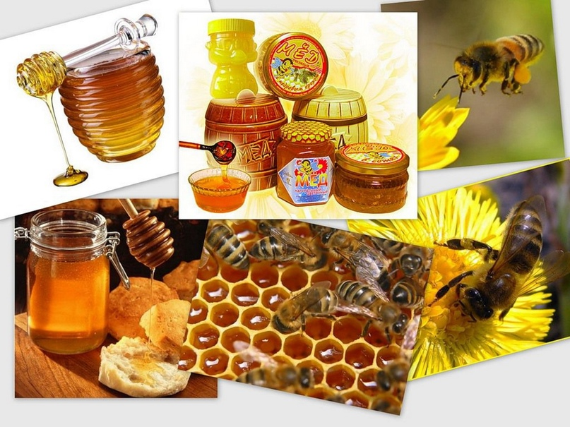
Автор: Юдина Полина Сергеевна, 2006 г.р., учащийся 11 «А» класса
МКОУ «Перемышльская средняя общеобразовательная школа»
с.Перемышль, ул.Ленина, д.50
Научный руководитель: Мирошниченко Наталья Васильевна,
учитель биологии и географии высшей категории
МКОУ «Перемышльская средняя общеобразовательная школа»

2022 год
ОГЛАВЛЕНИЕ
ВВЕДЕНИЕ....................................................................................................................................... 3
- Актуальность темы исследования..............................................................................................4
- Цель исследования.......................................................................................................................4
- Задачи исследования....................................................................................................................4
- Объект исследования...............................................................................................................................5
- Предмет исследования............................................................................................................................5
- Гипотеза.................................................................................................................................................5
- Новизна...................................................................................................................................................5
- Сроки проведения исследования................................................................................................5
- Методы исследования..................................................................................................................5

ОСНОВНАЯ ЧАСТЬ.......................................................................................................................6
I. ТЕОРЕТИЧЕСКОЕ ИЗУЧЕНИЕ ПРОБЛЕМЫ.................................................................6
- Виды мёда по происхождению (классификация)……………………………………………..6
- Виды цветочного мёда………………………………………………………………………….7
- Виды мёда по угодью и по географической местности……………………………………...8
- Товарный вид мёда……………………………………………………………………………..8
- Виды мёда по консистенции…………………………………………………………………...8
- Виды мёда по цвету, прозрачности, вкусу и запаху………………………………………….8
- Качество мёда…………………………………………………………………………………...9
- Состав мёда. Качество и стандартизация……………………………………………………..9
- Некачественный мёд…………………………………………………………………………..10
- Ядовитый мёд………………………………………………………………………………….10
- Искусственный мёд…………………………………………………………………………....11
- Мировой рынок мёда……………………………………………………………………….…11
- Практическое значение продуктов пчеловодства…………………………………………..12
- Состав, значение, товарные виды, применение перги……………………………………..12
- Медвяная роса (разновидности и причиняемый вред)……………………………………...15
- Медицинское использование мёда…………………………………………………………..16
- Использование мёда для питания пчёл………………………………………………………17
- Символика. Упоминания в религиозных текстах. Славянские традиции…………………18
II. ПРАКТИЧЕСКАЯ ЧАСТЬ.....................................................................................................19
- Этапы исследования...................................................................................................................19
- Сравнительная характеристика органолептических показателей (дегустация) качества разных сортов мёда пасек Перемышльского района и других производителей………………………………………………………………………………..21
- Сравнительная характеристика физико-химических показателей качества разных сортов мёда пасек Перемышльского района и других производителей с помощью цифровой лаборатории…………………………………………………………………………………….24
- Микроскопическое исследование разных сортов мёда пасек Перемышльского района и других производителей с помощью цифрового микроскопа MICRAY C-100 (увеличение в 10000 раз)………………………………………………………………………………………26
- Микроскопическое исследование разных сортов мёда пасек Перемышльского района и других производителей с помощью цифрового USB микроскопа MICRAY В -100 (увеличение в 400 раз)……………………………………………………………………….. 27

ЗАКЛЮЧЕНИЕ.............................................................................................................................27
СПИСОК ИСПОЛЬЗОВАННЫХ ИСТОЧНИКОВ И ЛИТЕРАТУРЫ.............................29
ПРИЛОЖЕНИЯ (ФОТОМАТЕРИАЛЫ,ДИАГРАММЫ).....................................................30
Введение
Мёд — сладкий, густой, вязкий продукт, вырабатываемый пчёлами и родственными насекомыми. Пчелиный мёд представляет собой частично переваренный в зобе медоносной пчелы (Apismellifera) нектар либо сахаристые выделения некоторых растений или некоторых питающихся соками растений насекомых.
Мёд содержит 13—22 % воды, 75—80 % углеводов (глюкоза, фруктоза, сахароза), а также в незначительных количествах витамины В1, В2, В6, Е, К, С, каротин (провитамин витамина A), фолиевую кислоту.
До начала производства тростникового и свекловичного сахара мёд являлся основным подсластителем в русской, европейской и большинстве других кухонь, и неизменно использовался для приготовления тех блюд, которым необходимо было придать сладкий вкус (например, выпечки и варенья).
На сегодняшний день мёд продолжает оставаться полезным и востребованным продуктом, однако для лиц, страдающих аллергией, мёд и другие продукты пчеловодства, даже высококачественные — один из самых частых аллергенов. Кроме того, следует избегать фальсифицированного мёда, так как подделка этого продукта широко распространена [1].
Происхождение слова. Мёд известен человеку с VIII тысячелетия до н. э. Древнейшим ареалом пчеловодства является Средиземноморье. Мёд был известен индоевропейской общности ещё до её распада. Восстанавливают два древних корня, обозначавших мёд в праиндоевропейском языке: melith и madhu. Первый употреблялся для собственно мёда, а второй — помимо мёда, ещё и для «хмельного медового напитка» (позже в некоторых языках этот корень стал обозначать «вино»). От второго корня — madhu — произошло и славянское medъ, древне-русское слово- медъ и русское- мёд -слово, обозначающее как собственно мёд, так и медовый хмельной напиток (мёд или медовуха). Мёд в индоевропейской традиции нередко ассоциируется с божественным напитком бессмертия (амрита, амброзия)
Источником корма для пчел и многих других насекомых являются сельскохозяйственные и дикорастущие растения, выделяющие нектар и пыльцу. Растения, дающие насекомым одновременно углеводный (нектар) и
белковый (пыльца) корм, называются нектароносами или медоносами, а растения, выделяющие только цветочную пыльцу, принято называть пыльценосами. Эти сообщества составляют медоносную базу пчеловодства [7].
На территории нашей страны произрастает медоносов и пыльценосов свыше тысячи видов, однако практическое значение для отрасли имеют два-три десятка из них. При этом основную часть товарной продукции в каждой местности дают, как правило, всего лишь несколько видов. К ним обычно относятся медоносы, занимающие большие площади и отличающиеся наиболее высокой нектаропродуктивностью. Таким образом, медоносная база включает в себя главные медоносы, являющиеся основным источником получения пчеловодной продукции, и второстепенные, обеспечивающие пчел небольшим (поддерживающим) медосбором.
Практика показывает, что только при наличии хорошей естественной или культурной медоносной растительности можно успешно развивать пчеловодство и получать товарную продукцию высокого качества. Содержание пчел на местах с бедной медоносной растительностью, без проведения соответствующих мероприятий по ее улучшению и кочевок пасек положительных результатов не дает[3].
С расширением площадей сельскохозяйственных медоносных растений широким внедрением культуры земледелия во многих районах медоносная база пчеловодства заметно изменилась. Вместо только дикорастущей флоры, включая и сорняки полевых культур, служившей в недалеком прошлом одним из главных источников сбора нектара, медоносная база многих районов страны теперь представлена в основном полевыми, плодовыми, ягодными, овощными и другими культурами.

1. Актуальность темы исследования.
В настоящее время мёд используется человеком как натуральный, так и искусственный. Качество мёда натурального определяет его полезные свойства для здоровья. Однако, часто население приобретает фальсифицированный мёд с примесями и добавками, о чём можно узнать только после проведения экспертизы. Мы решили провести собственное расследование качества контрольной закупки мёда в магазине «Магнит» и разных сортов мёда частных пасек МР «Перемышльский район» с помощью цифровой биологической лаборатории.
2. Цель исследования: провести сравнительный анализ качества сортов мёда пасек Перемышльского района и других производителей с помощью цифровой лаборатории.
3. Задачи исследования:
- Осуществить поисковую работу с научно- популярной литературой, с архивными документальными источниками и материалами, газетами «Наша жизнь» в государственном муниципальном архиве МР «Перемышльский район».
- Исследовать частные пасеки и провести беседу с пчеловодами МР «Перемышльский район», с заместителем главы администрации с.Перемышль.
- Исследовать органолептические показатели качества разных сортов мёда пасек Перемышльского района и других производителей.
- Исследовать физико-химические показатели качества разных сортов мёда пасек Перемышльского района и других производителей с помощью цифровой лаборатории.
- Провести микроскопическое исследование разных сортов мёда пасек Перемышльского района и других производителей с помощью цифрового микроскопа MICRAY C-100 (увеличение в 10000 раз).
- Составить коллекцию фотографий с помощью встроенной фото- видеокамеры на основе микроскопического исследования разных сортов мёда пасек Перемышльского района и других производителей с помощью цифрового USB микроскопа MICRAY В -100 (увеличение в 400 раз)
- Установить зависимость качества мёда от органолептических, физико-химических и микроскопических показателей.
- Сравнить качество разных сортов мёда пасек Перемышльского района и других производителей с помощью цифровой лаборатории.
- Проанализировать результаты научно- исследовательской работы, сделать выводы.
4. Объект исследования: мёд пасек Перемышльского района и других производителей.
5. Предмет исследования: качество мёда пасек Перемышльского района и других производителей.
6. Гипотеза. Мы предполагаем, что качество мёда определяется и зависит от органолептических, физико-химических и микроскопических показателей.
7. Новизна: сравнительный анализ качества сортов мёда пасек Перемышльского района и других производителей с помощью цифровой лаборатории проводится впервые.
8. Сроки проведения исследования: январь- октябрь 2022 года.
9. Методы исследования:
- научно-поисковый – производился поиск и изучение научно- популярной литературы, архивных документальных источников и материалов, газет «Наша жизнь» в государственном муниципальном архиве МР «Перемышльский район» по изучаемой теме;
- экспедиционный – исследование частных пасек МР «Перемышльский район»;
- интервьюирование- беседа с пчеловодами МР «Перемышльский район», с заместителем главы администрации с.Перемышль;
- описательный- фиксирование полученных данных цифровой лаборатории таблицы и диаграммы;
- метод измерения – определение органолептических, физико-химических и микроскопических показателей разных сортов мёда;
- аналитический – анализ результатов научно- исследовательской работы подведение итогов, формулирование выводов.

ОСНОВНАЯ ЧАСТЬ.
I. ТЕОРЕТИЧЕСКОЕ ИЗУЧЕНИЕ ПРОБЛЕМЫ.
- Виды мёда по происхождению (классификация) [4].
Мёд различают:
- по ботаническому происхождению
- по географическому происхождению
- по товарному виду
- по консистенции (густоте)
- по цвету и прозрачности
- по вкусу и запаху
По происхождению натуральный мёд может быть цветочный и падевый.
- Цветочный мёд производится пчёлами в процессе сбора и переработки нектара, выделяемого нектарниками цветковых растений.
- Падевый мёд пчёлы вырабатывают, собирая падь (сладкие выделения тли и некоторых других насекомых) и медвяную росу (вы́пот сахаристого сока на листьях некоторых растений и на еловой хвое) с листьев или стеблей растений. Падевый мёд содержит повышенное количество минеральных веществ, поэтому его не оставляют для зимовки пчёл: повышенное количество неперевариваемых веществ ведёт к переполнению кишечника пчёл, поносу и ослаблению, вплоть до гибели семей.
В отличие от нектара падь не содержит фитонцидов и других антибиотических веществ, предохраняющих от развития микроорганизмов. У пчёл, питающихся падью животного происхождения, продолжительность жизни снижается более чем в 2 раза, поэтому пчёлы никогда не собирают падь при наличии в природе цветущих нектароносных растений. В отличие от натурального мёда, падевый содержит меньше инвертированных сахаров (моносахаридов), значительно (в 3-4 раза) больше дисахаридов (сахара, не переработанного пчёлами) и в три раза больше декстринов. Имеет повышенную кислотность.
Падевый мёд отличается вязкостью, тягучестью и отсутствием «медового» запаха, редко бывает светло-коричневого, чаще коричневого или тёмного цвета, иногда с зеленоватым оттенком (например, от тлей на дубе). На вкус он очень сладкий, но без специфического вкуса нектарного мёда. Также он более гигроскопичен, чем нектарный, быстрее закисает, особенно после откачки из незапечатанных пчёлами ячеек.
Во многих странах Западной Европы падевый мёд собирается в основном из медвяной росы, поэтому ценится выше цветочного. В нём в 8 раз больше зольных элементов, в том числе в 12 раз больше калия. В России чаще всего пчёлы собирают падь животного происхождения, поэтому он считается наихудшим сортом мёда.

- Виды цветочного мёда[4].
В зависимости от медоносного растения, нектар которого был собран пчёлами, мёд различается по цвету, вкусу и запаху.
Если мёд получен с одного определённого вида растения, то его называют монофлорным, обычно ему придают название этого растения — например, липовый, кипрейный, гречишный, подсолнечниковый.
Если пчёлы собрали нектар с разных растений, то такой мёд обычно называют полифлорным (смешанным), или просто цветочным.
Получить мёд с одного медоносного растения практически невозможно — рядом с пасекой обычно одновременно цветёт несколько медоносов, а при откачке вместе со свежим мёдом могут попадать старые запасы пчелиной семьи, собранные ранее с других растений.
Наиболее известные виды мёда по медоносам: авокадовый мёд, апельсиновый мёд, акациевый мёд, мёд с верблюжьей колючки, вересковый мёд, гречишный мёд, донниковый мёд, дягилевый мёд, ивовый мёд, каштановый мёд, кипрейный мёд, клеверный мёд, кленовый мёд, клюквенный мёд, кориандровый («коляндровый») мёд, лавандовый мёд, липовый мёд, лопуховый мёд, люцерновый мёд, малиновый мёд, мелиссовый мёд, молочайный мёд, мордовниковый мёд, морковный мёд, мятный мёд, облепиховый мёд, огуречный мёд, одуванчиковый мёд, осотовый мёд, подсолнечный мёд, пустырниковый мёд, разнотравный мёд, рапсовый мёд, резедовый мёд, розмариновый мёд, рябиновый мёд, серпуховый мёд, сурепковый мёд, тимьяновый мёд, эвкалиптовый мёд и другие.
Некоторые из перечисленных видов мёда не могут быть получены на практике из-за ранних сроков цветения соответствующих медоносов или их малого количества и низкой нектаропродуктивности. Так называемый в быту «облепиховый мёд» представляет собой сироп из ягод облепихи.

- Виды мёда по угодью и по географической местности [4].
Менее точные, но достаточно популярные, названия видов мёда могут происходить по тому угодью, с которого мёд собран пчёлами: луговой, полевой, степной, лесной, горный, таёжный.
Нередко мёд называют и по географической местности, связанной с его происхождением. В России известны: башкирский мёд, дальневосточный липовый мёд, сибирский кипрейный мёд, алтайский мёд
- Товарный вид мёда
Качественный сотовый мёд должен иметь сплошную печатку (все ячейки запечатаны восковыми крышечками) белого или светло-жёлтого цвета. Также должна быть печатка не только мёда, но и собственно сотов.
- Виды мёда по консистенции[4].
По консистенции, центробежный мёд может быть жидким или закристаллизовавшимся («севшим»).
Жидкий мёд — нормальное состояние свежего мёда после откачки из сот (обычно мёд текущего пчеловодного сезона). Жидкий мёд имеет разную степень густоты (вязкости). Вязкость мёда зависит от бо́льшего или меньшего содержания в нём воды и отчасти от температуры окружающего воздуха. Жидкий мёд может получаться также нагреванием закристаллизовавшегося мёда, при этом могут теряться некоторые полезные свойства мёда, а также увеличивается содержание в нём оксиметилфурфурола. Слишком жидкий мёд может свидетельствовать о недостаточной выдержке его в сотах, его называют «незрелым».
Закристаллизовавшийся («севший») мёд — образуется естественным путём из жидкого мёда. Мёд с цветов одуванчика «садится» наиболее быстро (примерно от 2—3 дней до 1 недели), разнотравье (в зависимости от медоносов, с которых он был собран) «садится» через два—три месяца после откачивания из сот. Севший мёд не теряет своих свойств в результате кристаллизации. В севшем мёде в зависимости от величины кристаллов различают крупнозернистую, мелкозернистую и салообразную садку. В крупнозернистом мёде сростки кристаллов сахара бывают более 0,5 мм в диаметре, в мелкозернистом — менее 0,5 мм, но ещё различимы невооружённым глазом. Иногда закристаллизовавшийся мёд имеет настолько мелкие кристаллы, что масса мёда кажется однородной, салообразной.
- Виды мёда по цвету, прозрачности, вкусу и запаху[4].
По цвету мёд делят на: светлый и тёмный с многочисленными переходными оттенками от белого до красновато-коричневого.
Цвет зависит от растений, из нектара которых получен мёд: относительно светлые виды мёда получаются из соцветий липы, подсолнечника, акации, относительно тёмные — из гречихи, молочая.
Прозрачность жидкого мёда зависит от количества попавшей в мёд при откачке перги. Мёд может мутнеть и в результате начавшегося процесса его кристаллизации.
Натуральный мёд, как правило, имеет сладкий вкус. Резкий кисловатый привкус присущ только испорченному, забродившему мёду.
Аромат (запах) мёда обусловливается особенностями того или иного растения. Мёд, собранный пчёлами с одного определённого растения, имеет обычно свой характерный вкус и аромат. При известном опыте можно, например, безошибочно определить гречишный мёд. Своеобразный аромат имеет мёд липовый, бодяковый, собранный с цветков подсолнечника. Аромат смешанного мёда отличается чрезвычайным разнообразием и часто не даёт возможности определить его происхождение. Для получения желаемого цвета и аромата разные виды мёда могут
смешиваться.

- Качество мёда.
- Состав мёда. Качество и стандартизация[3,5].
Основным компонентом мёда являются углеводы, растворённые в небольшом количестве воды: Фруктоза: 38,0 %. Глюкоза: 31,0 %. Сахароза: 1,0 %Вода: 13,0-20,0 %. Другие сахара: 9,0 % (мальтоза, мелицитоза). Зола: 0,17 %. Прочее: 3,38 %. Калорийность — примерно 328 ккал на 100 грамм мёда.
Качество и стандартизация. Существует несколько направлений оценки качества мёда и продуктов, которые называются «мёдом». Основой для оценки качества являются стандарты (национальные и международные).
ГОСТ 19792-2001 на натуральный мёд (с 1 января 2013 года взамен ГОСТ 19792-2001 введён в действие ГОСТ Р 54644-2011 «Мёд натуральный. Технические условия»).
Важным показателем является диастазное число, которое регламентировано для каждой области, края, республики («Правила ветеринарно-санитарной экспертизы мёда»).
Мёд оценивается по ряду характеристик, таких как содержание воды, вкус и аромат, отсутствие примесей и прозрачность. Мёд также классифицируется по цвету, хотя цвет не является критерием в шкале оценок.
Определение качества мёда проводят комплексно, путём химического анализа, с помощью физико-химических методов, при помощи микроскопии, органолептически. Чаще всего определяют следующие показатели:
- наличие нерастворимых веществ
- количество пыльцевых зёрен, реже определяют виды пыльцы растений (пыльцевой анализ)
- содержание воды
- содержание минеральных веществ
- содержание сахаров
- активность диастазы (позволяет сделать выводы о соблюдении условий и длительности хранения)
- кислотность
- концентрации опасных и токсических веществ (антибиотики, пестициды, радионуклиды)
- электропроводность
По ГОСТ 19792-2001 контроль качества производится по:
- органолептическим признакам:
(аромат — приятный, от слабого до сильного, без постороннего запаха; вкус — сладкий, приятный, без постороннего привкуса);
- физико-химическим показателям (в процентах к безводному веществу):
восстанавливающие сахара — не менее 82, сахароза — не более 6, диастазное число — не менее 7 единиц Готе; недопустимы признаки брожения, механические примеси.

- Некачественный мёд [3,5].
Оценка качества (дегустация) мёда проводится специалистами по органолептическим признакам и по его химическому составу.
При несоблюдении условий производства качество продукта может существенно ухудшаться. Можно отметить некоторые причины ухудшения качества:
- Попадание в мёд пестицидов с полей, химических веществ, предназначенных для борьбы с варроатозом, и других посторонних веществ.
- Попадание радионуклидов из зон радиационного загрязнения.
- Попадание в мёд антибиотиков из ветеринарных препаратов.

- Ядовитый мёд [2].
Часты случаи отравления людей после употребления мёда, собранного пчёлами с ядовитых растений в роде рододендрона, кориарии (Coriariaarborea) и трёхкрыльника (TripterygiumwilfordiiHook F). В ядовитом мёде были обнаружены типичные фитотоксины, такие как граянотоксины, триптолиды, тутини пирролизидиновые алкалоиды. Этот мёд вызывает головную боль, рвоту, потемнение в глазах, а иногда — и обморочное состояние. Тем не менее самым опасным источником «пьяного мёда» являются некоторые виды рода Дельфиниум. Отравление таким мёдом сначала вызывает усталость, тошноту, затем возникают симптомы, схожие с симптомами сильного алкогольного опьянения. Обычно после нескольких дней отравление начинает спадать, однако в тяжёлых случаях возможны остаточные последствия.
Впервые массовое отравление мёдом описал древнегреческий полководец и писатель Ксенофонт в своём сочинении «Анабасис Кира» (др.-греч. ΚύρουἈνάβασις). В главе VIII Книги IV он описывает эпизод, когда воины, поев в Колхиде мёда, заболели:
Эллины, взойдя на гору, расположились в многочисленных деревнях, полных съестных припасов. Здесь, вообще говоря, не было ничего необыкновенного, кроме большого числа ульев, и все солдаты, вкушавшие мёд, теряли сознание. Их рвало, у них делался понос, и никто не был в состоянии стоять на ногах, но съевшие немного мёда походили на сильно пьяных, а съевшие много — на помешанных или даже умирающих. Такое множество их лежало на земле, словно эллины потерпели здесь поражение в бою, и всеми овладело уныние. На следующий день, однако, никто не умер и приблизительно в тот же час (когда они накануне поели мёда) больные стали приходить в себя. На третий и четвёртый день они встали, словно выздоровевшие после отравления.

- Искусственный мёд [2].
Искусственный мёд состоит из концентрированного раствора инвертного сахара, полученного методом кислотного гидролиза сахарозы. Консистенция сиропообразная. Может засахариваться самостоятельно, либо этот процесс ускоряют добавлением зародышевых кристаллов сахара или натурального мёда. Для подкрашивания используют нафтол. Ароматизируют синтетической медовой эссенцией или пчелиным мёдом. В искусственном мёде содержится воды не более 22 %, сахарозы не более 30 %.

- Мировой рынок мёда [3,5].
Мировой рынок мёда — один из наиболее глобализированных рынков продовольствия: из производимых в мире 1,4 млн т мёда на экспорт отправляется около 400 тыс. т. Мёд — один из наиболее часто фальсифицируемых пищевых продуктов, так как он в 5—10 раз дороже сахара и других подсластителей. В то же время мёд, произведённый с нарушением санитарных норм (прежде всего, норм применения ветеринарных препаратов), может быть опасен для здоровья, из-за чего с середины 1990-х годов неуклонно ужесточаются международные требования к чистоте мёда.

- Практическое значение продуктов пчеловодства.
- Состав, значение, товарные виды, применение перги [5].
Перга́ (пчелиный хлеб) — пыльца-обножка, собранная пчёлами с цветков растений, сложенная и утрамбованная в соты, залитая сверху мёдом.
Перга собирается или с волосков тела, к которым она пристаёт с открытых пыльников при влезании пчелы в цветок, или непосредственно прогрызанием нераскрытых ещё пыльников; при этом пчела действует всеми своими ногами и сосредоточивает пыльцу в корзиночках и щёточках; чтобы перга не спадала, она опрыскивается мёдом.
Состав перги. Перга содержит аминокислоты, витамины и ферменты, обладающие биологической ценностью для пчёл. Часть обножки на лапках пчёл используется сразу молодыми пчёлами, которые продуцируют личиночный корм. Другую часть пчёлы-сборщицы складывают в ячейки, расположенные сверху и сбоку расплода. Как правило, пчёлы заполняют обножкой ячейки на 0,4—0,8 глубины. После этого пчёлы начинают консервировать пыльцу, закрывая ячейки мёдом; получается конечный продукт этого процесса — перга. В результате создаётся существенный резерв ценного белкового корма, крайне необходимого пчёлам в весенний период.
Перга, в отличие от пыльцы, стерильна, поэтому она лучше усваивается и переваривается личинками пчёл. Её питательная ценность в 3 раза выше пыльцы и в 9 раз выше любого другого заменителя пыльцы. По своим антибиотическим свойствам перга в 3 раза превосходит пыльцу.
В перге значительно больше витаминов, чем в цветочной пыльце. Так, витамина С в «пчелином хлебе» 140—205 мг%, B1 — 0,4—1,5 мг%, B2 — 0,54—1,9 мг%, B6 — 0,5—0,9 мг%, P — 60 мг%, А — 50 мг%, Е — 170 мг%, Д — 0,2—0,6 мг%. Минеральные соли в перге составляют 4-7 мг%, органические кислоты — 1-5 мг%, ферменты и гормоны определяются в очень малых количествах.
Вкус перги заметно отличается в зависимости от свежести и вида пыльцы, но часто напоминает поливитамины. В ячейках перга часто сложена слоями (разноцветными на вид), в зависимости от того, с каких растений в этот момент её собирали пчёлы.
Значение перги. Перга — белковый корм пчёл. Основная масса перги потребляется пчёлами для выращивания расплода. Одна ячейка содержит 140—180 мг перги. Этого количества достаточно для выращивания одной (по другим данным — двух) личинок.
Товарные виды перги. В сотах. Самая естественная, без человеческой обработки. Но есть и недостатки: неважно хранится, при повышенной влажности плесневеет, в тепле может быть легко съедена личинками восковой моли. Пергой, как правило, забиваются старые чёрные расплодные соты, жевать которые не очень приятно, так как кроме воска присутствует мерва — рубашки расплодных коконов. Содержание перги по массе, в пересчёте на сухое вещество, в плотнозабитых сотах 50—60 %. Остальное — воск, мерва и влага.
Молотая перга, или перговая паста. Производится уже человеком путём перемалывания на мясорубке сотовой перги и добавления мёда (около 30 %). Благодаря мёду хранится хорошо. Содержание перги в пересчёте на сухое вещество — до 30—40 %. Недостатки: неизвестна концентрация перги, неизвестен сам состав массы, нетоварный вид. Не всем подходит из-за присутствия мёда.
Перга, извлечённая из сот. Имеет вид твёрдых шестигранных призмочек — гранул. Очищена от воска и мервы и высушена. Хранится хорошо. Содержание посторонних веществ (воска, мервы) при качественной переработке стремится к нулю. Участие человека — только в очистке перги; состав гранул не меняется. В технологии применяется заморозка перговых сот. Есть мнение, что это ухудшает качество перги, однако в ульях, дуплах, сотохранилищах перга зимой промерзает, а весной благополучно потребляется пчёлами.
Не менее важный вопрос при выборе перги — спектр растений- пыльценосов, из пыльцы которых пчёлами сделана перга. В данном случае пыльцу и пергу можно разделить на две группы:
Монофлорная. Собирается с цветущих посевов, таких как подсолнух, гречка, рапс и т. д. Отличительная особенность такой пыльцы и перги — одинаковый цвет обножек и перговых ячеек. Вкус монофлорной перги, как правило, ярко выраженный в одну сторону — кислая или горькая.
Полифлорная. Собирается с множества дикорастущих растений, как правило, с 2—5 растений в день.
Перговая рамка переливается множеством цветов. Извлечённая перговая гранула также неоднородна — она состоит из нескольких слоёв различной пыльцы. Однако чётко различить пергу по цвету можно только летом. С течением времени перга зреет и к осени становится почти одинаковой.
Вкус — приятный букет кислого, сладкого и горького. В зависимости от местности может смещаться в ту или иную сторону, но никогда не будет приторным.
Таким образом, различные виды перги могут значительно отличаться друг от друга. Таёжная перга отличается от перги с подсолнуха не меньше, а даже больше, чем таёжный мёд от подсолнечного.
Применение. Отмечены случаи серьёзных аллергических реакций на пергу, преимущественно среди людей с аллергией на пыльцу. Перга обладает более выраженными, чем пыльца, антитоксическими свойствами. Она способствует повышению содержания в крови эритроцитов, ретикулоцитов и гемоглобина, обеспечивает нормализацию количества лейкоцитов и лейкоцитарной формулы.
Перга, которая принимается в виде добавки, содержит большое количество антиоксидантов — флавоноиды, каротиноиды, кверцетин, кемпферол и глутатион. Они помогают нейтрализовать свободные радикалы, уменьшить воспаление, бороться с инфекциями и остановить рост опухолей. Кроме того, добавки с пергой могут помочь снизить уровень «плохого» холестерина в крови и улучшить зрение.
В улье принесенный нектар пчелы превращают в мед. Пчелы-сборщицы, вернувшиеся в гнездо с нектаром, передают его пчелам-приемщицам, которые и подвергают нектар переработке: испаряют излишнюю воду и обогащают его различными веществами.
Пыльца растений необходима пчелам как белковый корм. Им они питаются сами и в большом количестве расходуют на кормление личинок и для образования носка. Пчелы собирают пыльцу главным образом в утренние часы. Окраска и форма пыльцевых зерен очень разнообразны и зависят от видов растений, с которых они собраны. Когда пчелы посещают разные растения, в обножках (комочки пыльцы) встречаются зерна, имеющие неодинаковую окраску.
Падь. В наиболее жаркое сухое время летнего сезона пчелы иногда приносят в ульи кроме нектара сладкую густую жидкость, собираемую с листьев растений. Падь выделяют тли, живущие на листьях деревьев (дуба, липы, вяза, орешника, ясеня, клена, осины, ивы и др.) и питающиеся их соком. Экскременты этих насекомых содержат значительное количество сахара, который и привлекает пчел. При большом скоплении тлей на листьях образуются капли сахаристой жидкости, которые падают вниз (отсюда и название - падь). В лесных районах пчелы часто собирают и приносят в улей значительное количество пади и производят из нее падевый мед. По данным исследователей, на листьях большой липы может скапливаться до 25 кг. этой жидкости.
Прополис пчелы приготавливают из смолистых веществ, собираемых с почек и стволов деревьев (тополь, береза, сосна и др.). Эти вещества, как и комочки пыльцы (обножка), пчелы приносят в улей в корзиночках на задних ножках.
- Медвяная роса (разновидности и причиняемый вред) [3,5].
Медвя́ная роса́ — липкая сладкая жидкость, встречающаяся на листьях растений. Выделяется листьями под влиянием резких колебаний температуры без участия насекомых. С медвяной росой сходна медвяная падь, представляющая выделение травяных тлей, червецов и некоторых других насекомых. По составу медвяная роса более проста (вода и сахар — виноградный и тростниковый), а медвяная падь более сложна (вода, сахар, белки, камедь и другие вещества). Из медвяной росы пчёлы вырабатывают суррогат мёда, который нельзя оставлять им на зимовку.
Считается, что медвяные росы вредны для пчёл и коров.
Разновидности. Основное современное значение выражения «медвяная роса» — выпот сахаристого сока в ночное и утреннее время на хвое ели и листьях некоторых лиственных деревьев (дуб, боярышник), который усиливается в случае изменений температуры и влажности за короткое время.
Кроме растений, сладкую жидкость выделяют некоторые насекомые. Падь — сладкие и липкие выделения тлей, или травяных вшей (Aphidae), листоблошек (Psyllidae) и других сокососущих насекомых, скапливающиеся на листьях растений иногда в таком количестве, что капают. К этому липкому соку пристают многочисленные шкурки линяющих тлей, и тогда образуется так называемая «мучная роса». Химический состав выделений насекомых включает шестиатомные спирты, декстринообразные и азотистые вещества, минеральные соли. В том же соке развиваются споры сапрофитных микроскопических грибков, часто чёрного цвета, отчего побеги и ветви, покрытые этим липким соком, кажутся как бы вымазанными дёгтем или сажей.
Причиняемый вред. Пчёлы вместо цветочного нектара могут иногда собирать близкие к нему по составу медвяную росу и падь. Они содержат меньше усваиваемых пчёлами сахаров. Мёд из выделений насекомых известен как падевый мёд. У зимующих пчёл мёд, произведённый из любой медвяной росы, благодаря повышенному содержанию минеральных веществ, способен вызвать понос и последующую гибель.
Сладкая жидкость на злаках, поражённых спорыньёй, привлекает своим запахом насекомых, которые способствуют переносу возбудителя болезни на здоровые растения.

- Медицинское использование мёда[1].
Раны и ожоги. Мёд — это народное средство от ожогов и других повреждений кожи. Предварительные данные свидетельствуют о том, что он способствует заживлению небольших ожогов на 4-5 дней быстрее, а также имеются данные о том, что послеоперационные инфекции, леченные мёдом, переносятся легче и с меньшим количеством побочных эффектов, чем при лечении с антисептиком и марлей. Доказательства использования мёда в различных других методах лечения ран имеют низкое качество, и нельзя сделать однозначных выводов. Не было обнаружено убедительных доказательств, что использование продуктов на основе мёда помогает при трофической язве(длительные дефекты тканей, которые с трудом заживают) илионихокриптозе. Управление по санитарному надзору за качеством пищевых продуктов и медикаментов одобрило несколько медовых продуктов для использования при лечении лёгких ран и ожогов.
Антибиотик. Мёд долгое время используется в качестве местного антибиотика практикующими врачами народной медицины и фитотерапии. Антибактериальные эффекты мёда были впервые доказаны голландским учёным Бернардусом АдрианомванКетелем в 1892 году. С тех пор многочисленные исследования показали, что мёд обладает антибактериальной активностью широкого спектра действия против грамположительных и грамотрицательных бактерий, хотя эффективность сильно различается в зависимости от сорта мёда. Из-за размножения устойчивых к антибиотикам бактерий в последние несколько десятилетий возобновился интерес к исследованию антибактериальных свойств мёда. В настоящее время исследуются сочетания компонентов мёда, таких как метилглиоксаль, перекись водорода и роялизин (также называемый дефензином-1) на предмет возможного применения в качестве антибиотиков.
Кашель. Мёд используется для лечения хронического и острого кашля. От кашля и простуды детям младше шести лет предлагают «домашнее средство, содержащее мёд и лимон. Мёд не следует давать детям из-за возможного риска появления заражения детским ботулизмом. Всемирная организация здравоохранения рекомендует мёд для лечения кашля и ангины.
Другое использование в медицине.
Нет никаких доказательств того, что мёд полезен для лечения рака, хотя мёд может быть полезен для контроля побочных эффектов лучевой терапии или химиотерапии, используемых для лечения рака. Употребление мёда иногда пропагандируется как средство лечения сезонной аллергии, вызванной пыльцой, но научные доказательства, подтверждающие это утверждение, неубедительны. Мёд обычно считается неэффективным для лечения аллергического конъюнктивита.
Хотя большая часть калорий в мёде поступает из фруктозы, мёд не вызывает увеличения веса, а фруктоза сама по себе не является независимым фактором увеличения веса.
Мёд обладает мягким слабительным эффектом и помогает при запорах и вздутии живота.
Мёд, как правило, безопасен при употреблении в обычных количествах с пищей, но он может вызвать нежелательные явления при чрезмерном употреблении или при взаимодействии с лекарствами, а также при наличии сопутствующих этому заболеваний. Согласно одному исследованию, примерно у 10 % детей возникают лёгкие побочные эффекты, такие как беспокойство и бессонница при чрезмерном потреблении мёда. Никаких симптомов беспокойства, бессонницы или гиперактивности не было обнаружено при употреблении мёда взрослыми в умеренном количестве. Мёд не рекомендуется употреблять при наличии аллергии к продуктам пчеловодства, при диабете, при употреблении антикоагулянтов, используемых для остановки кровотечения, а также при прочих клинических состояниях.
Люди с ослабленной иммунной системой могут подвергаться риску бактериальной или грибковой инфекции при употреблении мёда.
У младенцев может развиться ботулизм после употребления мёда, зараженного эндоспорами Clostridiumbotulinum. Хотя риск, который мёд представляет для здоровья младенцев, невелик, не следует давать младенцу мёд, пока он не преодолеет годовалый возраст, после которого мёд считается безопасным. Регистрируются единичные случаи ботулизма у детей до года, находящихся на искусственном вскармливании питательными смесями, содержащими мёд. Предполагают, что споры заносятся с пылью в нектар, перерабатываемый пчёлами в мёд, который впоследствии используют в питательных смесях.
- Использование мёда для питания пчёл.
Человек забирает у пчёл часть мёда, но должен оставить количество, необходимое для сохранения и развития пчелиной семьи. Кулинарная ценность различных видов мёда примерно одинакова, но для питания пчёл использование падевого мёда нежелательно, а в зимний период — совершенно недопустимо.

- Символика. Упоминания в религиозных текстах. Славянские традиции [1].
Мёд — продукт, имеющий широкое ритуальное применение, символ бессмертия, плодородия, здоровья, благополучия, красоты, счастья, «сладости» жизни; его называют пищей богов и эликсиром жизни. Используется в похоронной, свадебной, родинной, календарной обрядности и в народной медицине. Благодаря семантической связи с пчёлами и воском мёд имеет также христианскую символику. Медовые соты были пищей Иоанна Крестителя в пустыне, являются его атрибутом.
В античные времена мёд считался у древних даром неба, поскольку считалось, что пчелы собирают его из утренней росы. В Ветхом Завете утренняя сладковатая роса на некоторых деревьях называлась «диким мёдом». Использовался в качестве жертвы божествам в похоронных обрядах. Мёд играл у древних гораздо большую роль, чем в современное время, так как заменял для них сахар. Из него приготовляли и вино, которое так высоко ценилось римлянами, что им угощались победители во время триумфа.
Морализаторская притча повествует о том, как младенец Купидон был ужален пчелой в тот момент, когда пытался украсть мёд из улья. Он изображён стоящим рядом с Венерой, весь в слезах, с сотами дикого мёда в руках, а вокруг него летают пчёлы. Мать строго говорит ему, что раны, которые он наносит другим, гораздо болезненнее.
В раннехристианской церкви существовала традиция причащать новокрещёных молоком и мёдом. Это причастие должно было напоминать о сладости рая, который осмыслялся к категориях обетованной земли, «где течёт молоко и мёд». 57-е правило VI Вселенского собора (680 год) осудило эту традицию, запретив приносить к алтарю мёд и молоко.
Упоминания в религиозных текстах.
Множество упоминаний о мёде содержится в Библии, где мёд и медовые соты обретают аллегорическое значение. Выражение «уста, источающие мёд» употреблялось в значении «речь, приятная для слуха». Например, в Книге притч Соломоновых говорится о том, что приятная речь похожа на сотовый мёд, который сладок для души .
В Коране, сура «Пчёлы»: «Из брюшков пчёл исходит питьё разных цветов, которое приносит людям исцеление. Воистину, в этом — знамение для людей размышляющих». Пророк Мухаммад призывал: «Будьте особенно внимательны к двум лекарствам: мёду и Корану» .
Славянские традиции.
В русском языке существует множество фигур речи, связанных с мёдом. Согласно старинным апокрифам, райские реки текут молоком и мёдом; от корня мирового древа исходят 12 молочных и медовых источников. По сербским верованиям, мёд получается из утренней росы и зари как дар богов, он разлит по цветам и листьям, и его собирают пчёлы. Как божественный напиток его, так же, как и молоко, никогда не одалживали, поскольку это опасно для обеих сторон, но давали даром или продавали; запрещалось давать мёд и воск цыганке, разливать его и бросать на землю воск (хорв.). Бытует убеждение, что дьявол ест всё, кроме мёда, и не терпит запаха воска (Хомолье, Сербия).
Мёд считается любимой пищей душ умерших. В похоронной обрядности мёд едят как самостоятельное блюдо, с ним готовят кутью, коливо, канун (хлеб, накрошенный в воду, подслащённую мёдом), сыту (разведённый в воде мёд), кисель, мажут мёдом блины, ритуальные хлебы и лепёшки, добавляют мёд в пиво и брагу. У восточных славян первый горячий блин, смазанный мёдом, клали на лавку в головах умершего, на окно или божницу. После похорон старицы всю ночь караулят душу умершего, поставив на стол сыту; верили, что душа прилетит в образе мухи и будет пить приготовленный для неё напиток.

II. ПРАКТИЧЕСКАЯ ЧАСТЬ.

- Этапы исследования.
№ | Этапы исследования | Время.  2022 год
1. | Научно- поисковая работа для изучения литературных источников по теме исследования. | Январь
2. | Изучение научно- популярной литературы по теме исследования в районной и школьной библиотеках. | Февраль
3. | Поисковая работа с архивными документальными источниками и материалами, газетами «Наша жизнь» в государственном муниципальном архиве МР «Перемышльский район». Беседа с заведующей государственного муниципального архива МР «Перемышльский район» Юдиной Наталией Владимировной. | Март- апрель
4. | Встреча и беседа с пчеловодами Туркиными Зоей Ильиничной и Александром Васильевичем (улица Садовая с. Перемышль) | Май- июнь
5. | Встреча и беседа с пчеловодом Байрамовой Русланой (с. Акиньшино Перемышльский район) | Июнь- июль
6. | Беседа с заместителем главы администрации с.Перемышль Алхимовым Александром Васильевичем | Июнь
7. | Контрольная закупка мёда в продуктовом магазине «Магнит» | Сентябрь
8. | Подготовка к проведению сравнительного анализа качества разных сортов мёда пасек Перемышльского района и других производителей с помощью цифровой лаборатории(см. приложение 1- фотоальбом) | Сентябрь
9. | Исследование органолептических показателей качества разных сортов мёда пасек Перемышльского района и других производителей(см. приложение 2- фотоальбом) | Октябрь
10. | Исследование физико- химических показателей качества разных сортов мёда пасек Перемышльского района и других производителей с помощью цифровой лаборатории(см. приложение 3- фотоальбом) | Октябрь
11. | Микроскопическое исследование разных сортов мёда пасек Перемышльского района и других производителей с помощью цифрового микроскопа MICRAY C-100 (увеличение в 10000 раз) (см. приложение 4- фотоальбом) | Октябрь
12. | Микроскопическое исследование разных сортов мёда пасек Перемышльского района и других производителей с помощью цифрового USB микроскопа MICRAY В -100 (увеличение в 400 раз) (см. приложение 5-фотоальбом) | Октябрь
13. | Составление коллекции фотографий с помощью встроенной фото- видеокамеры на основе микроскопического исследования разных сортов мёда пасек Перемышльского района и других производителей с помощью цифрового USB микроскопа MICRAY В -100 (увеличение в 400 раз) | Октябрь
14. | Определение зависимости качества мёда от органолептических, физико-химических и микроскопических показателей. | Октябрь
15. | Сравнение качества разных сортов мёда пасек Перемышльского района и других производителей с помощью цифровой лаборатории. | Октябрь
16. | Систематизация и анализ результатов научно- исследовательской работы, подведение итогов, формулирование выводов. | Октябрь

- Сравнительная характеристика органолептических показателей[6] (дегустация) качества разных сортов мёда пасек Перемышльского района и других производителей (см. приложение 2-фотоальбом)

№ | Название | Проис  хож  де  ние | Вкус | Цвет | На  ли  чие осад  ка | Проз  рач  ность | Запах | Консис  тенция | Струя  мёда
1. | Липовый мёд  (без осадка)  Изготовитель:  ООО “Медовый дом” 175012 Россия, Новгородская область, деревня Мойка.  28.07.22. | Продукт из мага  зина | Цветочный | Светло-  желтый | - | Очень прозрачный | Жжёная кара  мель | Комков нет, плохо впитыва  ется  в кожу | Тонкая, не образует горку в чашке Петри
2. | Цветочный мёд  Изготовитель:  ООО “Медовый дом” 175012 Россия, Новгородская область, деревня Мойка.  03.10.22. | Продукт из мага  зина | Насыщенный  цветочный | Оранжевый | - | Очень прозрачный | Кара  мель | Комков нет, плохо впитыва  ется  в кожу | Широкая, непрерывная. Была небольшая горка
3. | Липовый мёд  (с осадком)  Изготовитель:  ООО “Медовый дом” 175012 Россия, Новгородская область, деревня Мойка.  10.03.22. | Продукт из мага  зина | Цветочный | Светло-  желтый | + | Средняя прозрачность | Кара  мель | Комков нет, плохо впиты  вается  в кожу | Тонкая. Образует горку в чашке Петри.
4. | Мёд «Разно  травье»  Изготовитель:  ООО “Медовый дом” 175012 Россия, Новгородская область, деревня Мойка.  28.09.22. | Продукт из мага  зина | Полевых  цветов | Светло-  коричневый | - | Очень прозрачный | Пыльца и нектар цветов | Комков нет, плохо впитыва  ется  в кожу | Небольшая горка, струя тонкая.
5. | Мёд «Разно  травье»  Изготовитель:  Калужская область, село Перемышль.  2022 г. | Частная  пасека | Очень сладкий приятный вкус | Молоч  но-  желтый | - | - | Слабо выражен аромат полевых цветов | Комков нет, хорошо впитыва  ется  в кожу | Закристаллизован  ный мёд не образует струю и горку.
6. | Липовый мёд  Изготовитель: Калужская область, Перемышльский район, село Акиньшино.  2022 г. | Частная  пасека | Немного горчит | Тёмно-  желтый | - | Средняя  прозрачность | Сильно выражен аромат цветов | Комков нет, хорошо впитывается  в кожу | Закристаллизованный мёд не образует струю и горку.
7. | Горчичный мёд  Орловская область.  2022г. | Частная  пасека | Неприятный, отвра  титель  ный вкус | Желто-  серый | - | - | Неприятный, резкий запах броже  ния | - | Закристаллизованный мёд не образует струю и горку.

ВЫВОДЫ:
- Образцы мёда №№1,2,3 из продуктового магазина «Магнит» показали признаки фальсификации по запаху жжёной карамели. Образцы мёда №№4,6 имеют сильно выраженный запах, что является признаком невысокого качества мёда. Образец мёда № 5 обладает слабым запахом, что свидетельствует о натуральности и высоком качестве мёда. Неприятный, резкий запах брожения образца мёда №7 является признаком испорченного или незрелого мёда.
- Неприятный, отвратительный вкус и жёлто- серый цвет, образца мёда №7 является признаком мёда низкого качества, такой мёд употреблять не рекомендуется для избегания отравления.
- Наличие осадка в образце мёда №3 – признак фальсификации или искусственного мёда.
- Самое высокое качество мёда имеет образец натурального мёда №5 частной пасеки с.Перемышль.

- Сравнительная характеристика физико-химических показателей[6] качества разных сортов мёда пасек Перемышльского района и других производителей с помощью цифровой лаборатории (см. приложение 3-фотоальбом)
№ | Название | Ph | Электро-проводимость,  mkCm | Кач. р-ция на крахмал (водный  р-р I₂) | Кач. р-ция на наличие CaCO₃ (9% р-р уксусн. к-ты | Из  лиш  няя  влага | На  ли  чие  при  ме  сей
1. | Липовый мёд  (без осадка)  Изготовитель:  ООО “Медовый дом” 175012 Россия, Новгородская область, деревня Мойка.  28.07.22. | 8,29 | 405 | - | - | + | -
2. | Цветочный мёд  Изготовитель:  ООО “Медовый дом” 175012 Россия, Новгородская область, деревня Мойка.  03.10.22. | 7,51 | 118 | - | - | + | -
3. | Липовый мёд  (с осадком)  Изготовитель:  ООО “Медовый дом” 175012 Россия, Новгородская область, деревня Мойка.  10.03.22. | 6,81 | 121 | - | - | - | +
4. | Мёд «Разнотравье»  Изготовитель:  ООО “Медовый дом” 175012 Россия, Новгородская область, деревня Мойка.  28.09.22. | 6,3 | 94 | - | - | + | -
5. | Мёд «Разнотравье»  Изготовитель:  Калужская область, село Перемышль.  2022 г. | 6,29 | 246 | - | - | - | -
6. | Липовый мёд  Изготовитель: Калужская область, Перемышльский район, село Акиньшино.  2022 г. | 5,49 | 473 | - | - | + | +
7. | Горчичный мёд  Орловская область.  2022г. | 5,68 | 143 | - | - | - | +

Примечание. Для цветочных видов меда показатель рН колеблется от 3,5 до 4,1. Исключением является только липовый мед, рН которого достигает 4,5–7. Падевый мед имеет более высокий уровень рН, чем цветочный, – от 3,95 до 5,15. 1 микросименс на сантиметр [мкСм/см] = 0,001 миллисименс на сантиметр [мСм/см]. Норма электропроводимости мёда 0,8 мСм/см. Норма значения электропроводности натурального цветочного меда от 90 до 420 мкСм/см., липового мёда- 200-400 мкСм/см.

ВЫВОДЫ:

- По показателю рН образцы мёда №№3,4,5,6,7 имеют кислую реакцию среды. Образцы мёда №№1,2 имеют слабощелочную реакцию среды. Образцы мёда №№1,2,3,4 из продуктового магазина «Магнит» фальсифицированы, низкого качества, так как не соответствует норме рН. Образцы мёда частных пасек №5,6,7 высокого качества, так как соответствует норме рН.
- По показателю электропроводимости образцы мёда №№ 1 и 6 имеют высокие показатели, что говорит о присутствии избытка минеральных солей, значит, ненатуральный. Мёд низкого качества - падевый.
- Излишняя влага обнаружена в образцах мёда №№1,2,4 из магазина «Магнит» и №6, что означает низкое качество мёда.
- Наличие примесей обнаружено в образцах мёда №3,6,7, что говорит о низком качестве мёда.
- Качественная реакция на крахмал (водный р-р I₂) и качественная реакция на наличие CaCO₃ (9% р-р уксусной кислоты) показали отсутствие крахмала и мела во всех образцах мёда.

- Микроскопическое исследование разных сортов мёда пасек Перемышльского района и других производителей с помощью цифрового микроскопа MICRAY C-100 (увеличение в 10000 раз) (см. приложение 4-фотоальбом)
№ | Название мёда | Увеличение 10000 раз. Микроскоп лабораторный
1. | Липовый мёд (без осадка)  Изготовитель: ООО “Медовый дом” 175012 Россия, Новгородская область, деревня Мойка.  28.07.22. | Более 20 бесцветных кристаллов неправильной формы и разных размеров.
2. | Цветочный мёд.  Изготовитель:  ООО “Медовый дом” 175012 Россия, Новгородская область, деревня Мойка.  03.10.22. | Видны 28 бесцветных кристаллов в форме многогранников
3. | Липовый мёд (с осадком)  Изготовитель:  ООО “Медовый дом” 175012 Россия, Новгородская область, деревня Мойка.  10.03.22. | В поле зрения 3-4 очень мелких кристалла. Видны круглые светло-коричневые пятна осадка.
4. | Мёд «Разнотравье»  Изготовитель:  ООО “Медовый дом” 175012 Россия, Новгородская область, деревня Мойка.  28.09.22. | Наличие пыльцы треугольной, звездчатой и круглой формы.
5. | Мёд «Разнотравье»  Изготовитель:  Калужская область, село Перемышль.  2022 г. | Видны мелкие пузыри воздуха, крупные бесцветные кристаллы, по форме напоминающие многогранники.
6. | Липовый мёд  Изготовитель: Калужская область,  Перемышльский район,  село Акиньшино.  2022 г. | Много тёмных примесей. Большое количество пыльцы. Около 30 мелких и круглых кристаллов.
7. | Горчичный мёд  Орловская область.  2022г. | Большое количество пузырьков воздуха. Много примесей.

ВЫВОДЫ:
- Кристаллы углеводов обнаружены в образцах мёда №№1,2,3,5,6,7. Более закристаллизованным оказался образцы мёда №№2,6. Менее закристаллизованный образец мёда №3.
- Пыльца обнаружена в образцах мёда №№4,5 что говорит о качественном мёде.
- Примеси обнаружены в образцах мёда №№3,6,7, что свидетельствует о низком качестве мёда.

- Микроскопическое исследование разных сортов мёда пасек Перемышльского района и других производителей с помощью цифрового USB микроскопа MICRAY В -100 (увеличение в 400 раз).

Рассматривая под цифровым USB микроскопом MICRAY В -100 мёд разных сортов был составлен фотоальбом из фотографий, произведённых USB фотокамерой (см. приложение 5-фотоальбом)

ЗАКЛЮЧЕНИЕ.
- Проведена поисковая работа с научно- популярной литературой, с архивными документальными источниками и материалами, газетами «Наша жизнь» в государственном муниципальном архиве МР «Перемышльский район»(см. фото -приложение №6).
- Исследованы частные пасеки и проведена беседа с пчеловодами МР «Перемышльский район», с заместителем главы администрации с.Перемышль.
- В ходе беседы с пчеловодами мы узнали интересные сведения о пасеке, разведении больно жалящих «русских пчёл», о качестве мёда. Во время беседы с заместителем главы администрации с.Перемышль были получены сведения о развитии пчеловодства на территории Перемышльского района. Пчеловодство не является основной отраслью сельского хозяйства в Перемышльском районе, по данным Всероссийской сельскохозяйственной переписи в личных подсобных хозяйствах 915 пчелосемей, около 37- 40 владельцев частных пасек, а в одном фермерском хозяйстве 50 пчелосемей.
- Исследованы органолептические показатели качества разных сортов мёда пасек Перемышльского района и других производителей (см. приложение 2- фотоальбом).
- Образцы мёда №№1,2,3 из продуктового магазина «Магнит» показали признаки фальсификации по запаху жжёной карамели. Образцы мёда №№4,6 имеют сильно выраженный запах, что является признаком невысокого качества мёда. Образец мёда № 5 обладает слабым запахом, что свидетельствует о натуральности и высоком качестве мёда. Неприятный, резкий запах брожения образца мёда №7 является признаком испорченного или незрелого мёда.
- Неприятный, отвратительный вкус и жёлто- серый цвет, образца мёда №7 является признаком мёда низкого качества, такой мёд употреблять не рекомендуется для избегания отравления.
- Наличие осадка в образце мёда №3 – признак фальсификации или искусственного мёда.
- Самое высокое качество мёда имеет образец натурального мёда №5 частной пасеки с.Перемышль.
- Исследованы физико- химические показатели качества разных сортов мёда пасек Перемышльского района и других производителей с помощью цифровой лаборатории(см. приложение 3- фотоальбом).
- По показателю рН образцы мёда №№3,4,5,6,7 имеют кислую реакцию среды. Образцы мёда №№1,2 имеют слабощелочную реакцию среды. Образцы мёда №№1,2,3,4 из продуктового магазина «Магнит» фальсифицированы, низкого качества, так как не соответствует норме рН. Образцы мёда частных пасек №5,6,7 высокого качества, так как соответствует норме рН.
- По показателю электропроводимости образцы мёда №№ 1 и 6 имеют высокие показатели, что говорит о присутствии избытка минеральных солей, значит, ненатуральный. Мёд низкого качества - падевый.
- Излишняя влага обнаружена в образцах мёда №№1,2,4 из магазина «Магнит» и №6, что означает низкое качество мёда.
- Наличие примесей обнаружено в образцах мёда №3,6,7, что говорит о низком качестве мёда.
- Качественная реакция на крахмал (водный р-р I₂) и качественная реакция на наличие CaCO₃ (9% р-р уксусной кислоты) показали отсутствие крахмала и мела во всех образцах мёда.
- Проведено микроскопическое исследование разных сортов мёда пасек Перемышльского района и других производителей с помощью цифрового микроскопа MICRAY C-100 (увеличение в 10000 раз) (см. приложение 4- фотоальбом).
- Кристаллы углеводов обнаружены в образцах мёда №№1,2,3,5,6,7. Более закристаллизованным оказался образцы мёда №№2,6. Менее закристаллизованный образец мёда №3.
- Пыльца обнаружена в образцах мёда №№4,5 что говорит о качественном мёде.
- Примеси обнаружены в образцах мёда №№3,6,7, что свидетельствует о низком качестве мёда.
- Составлена коллекция фотографий с помощью встроенной фото- видеокамеры на основе микроскопического исследования разных сортов мёда пасек Перемышльского района и других производителей с помощью цифрового USB микроскопа MICRAY В -100 (увеличение в 400 раз) (см. приложение 5- фотоальбом).
- Установлена зависимость качества мёда от органолептических, физико- химических и микроскопических показателей (см. приложение 6- диаграммы).
- Составлена сравнительная характеристика качества разных сортов мёда пасек Перемышльского района и других производителей с помощью цифровой лаборатории. Самым качественным мёдом из исследуемых образцов оказался натуральный мёд «Разнотравье» частной пасеки села Перемышль.
- Проанализированы результаты научно- исследовательской работы, сделаны выводы.

Гипотеза полностью подтвердилась. Качество мёда определяется и зависит от органолептических, физико-химических и микроскопических показателей.

СПИСОК ИСПОЛЬЗОВАННЫХ ИСТОЧНИКОВ И ЛИТЕРАТУРЫ.
- Акимов И.А., Наумкин В.П. Мёд и окружающая среда // Пчеловодство. -2000.
- Балабанова Т.Н. Исследование свойств мёда // Пчеловодство. -- 1995.
- Боровков М.Ф., Фролов В.П., Серко С.А. Ветеринарно-санитарная экспертиза с основами технологии и стандартизации продуктов животноводства / / СПб.: Издательство «Лань», 2010.- 480с.
- Кулаков В.Н., Бурмистров А.Н. Химический состав и свойства мёда // Пчеловодство, №8 2004.
- Макаров В. А., Мосин А.В. Ветеринарно-санитарная экспертиза с основами технологии переработки продуктов животноводства.- 4-е изд., доп. и перераб. - М.: Колос, 1983.-223 с.
- Чепурной И.П. Экспертиза качества меда / И.П. Чепурной. М.: 2002.
- Энциклопедия «Пчела медоносная». Фонд развития пчеловодства, М. 2005

ПРИЛОЖЕНИЯ.
Приложение 1. Подготовка к проведению сравнительного анализа качества разных сортов мёда пасек Перемышльского района и других производителей с помощью цифровой лаборатории.

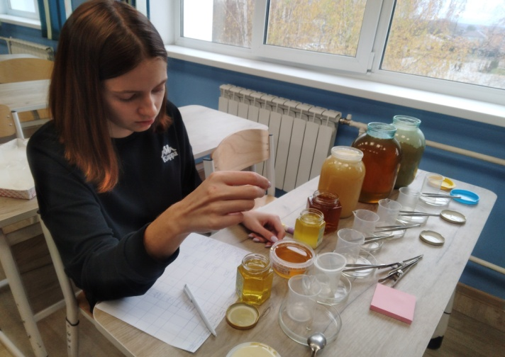 | 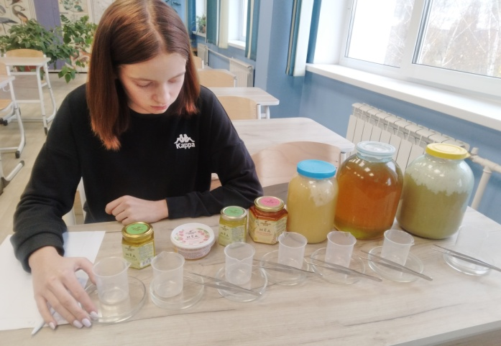
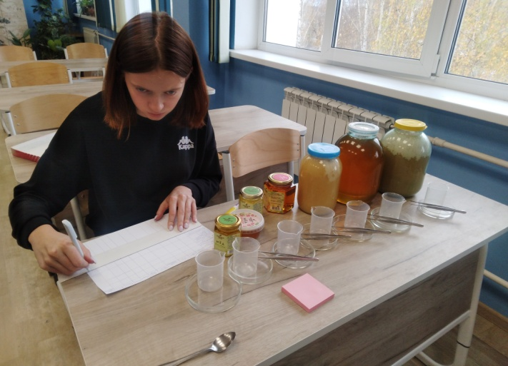 | 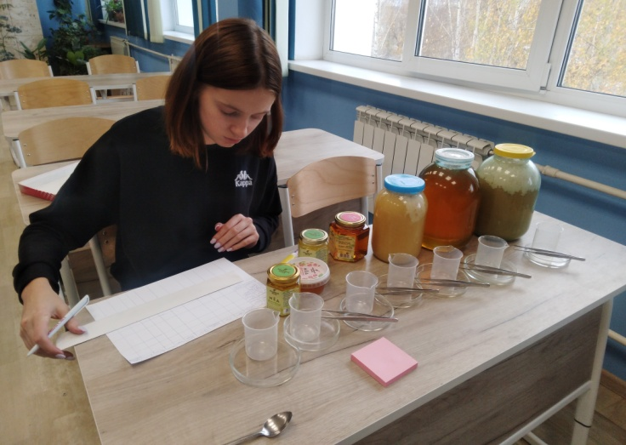
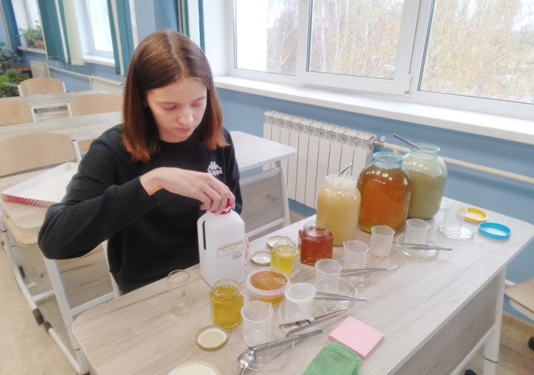 | 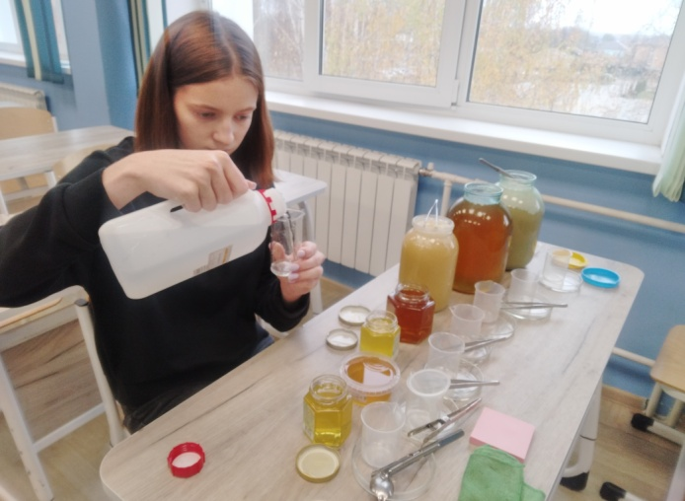
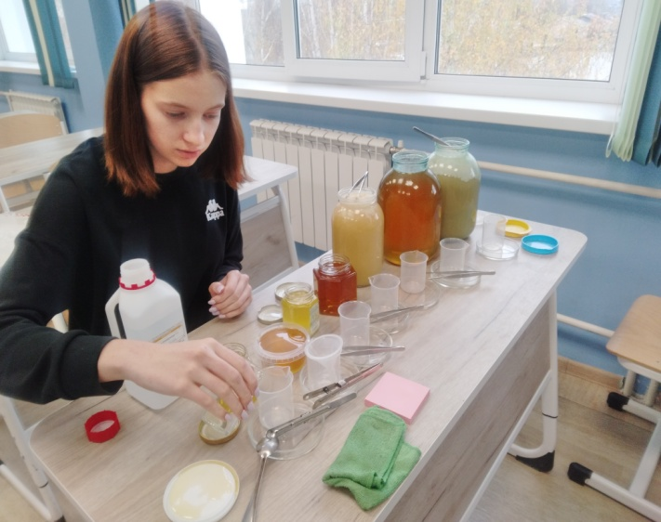 | 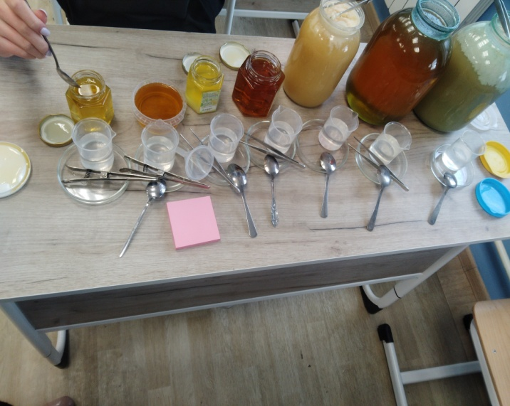
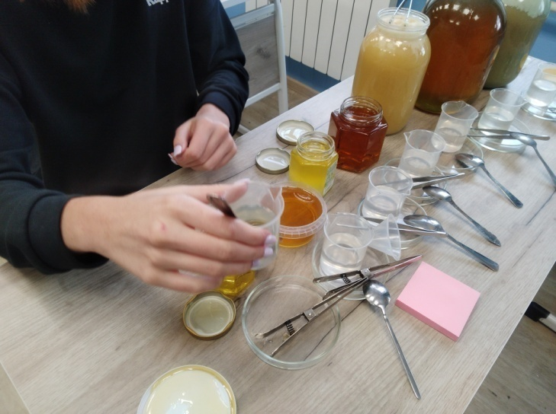 | 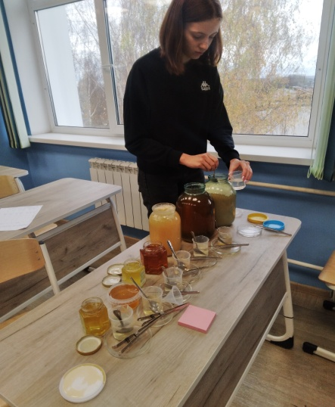
Приготовление водных растворов мёда(1 чайная ложка мёда(10 г) на 70 мл дистиллированной воды)

Приложение 2. Сравнительная характеристика органолептических показателей качества разных сортов мёда пасек Перемышльского района и других производителей.
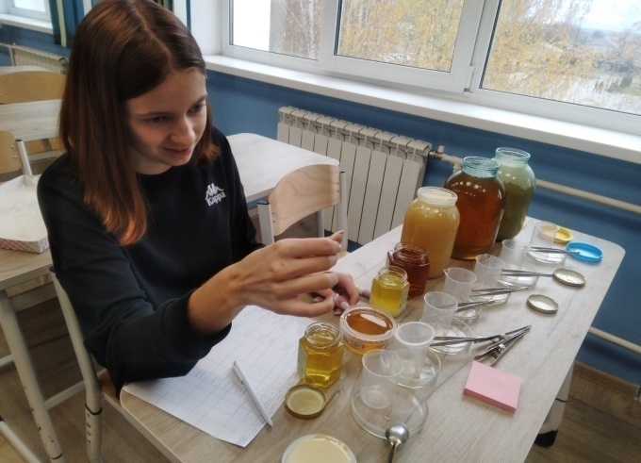 | 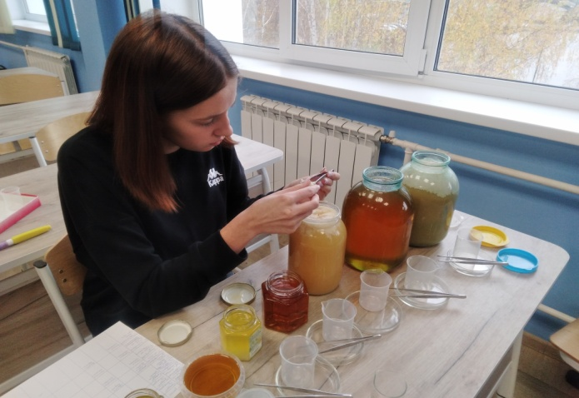
Определение консистенции и запаха мёда
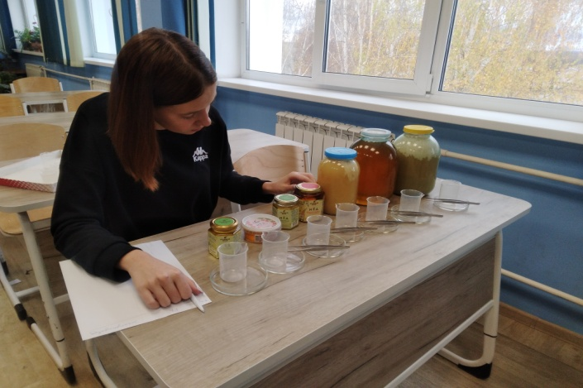  Определение цвета и прозрачности мёда | 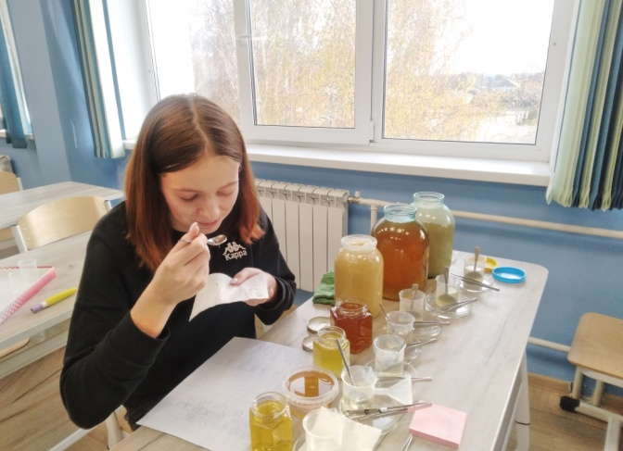  Определение вкуса мёда
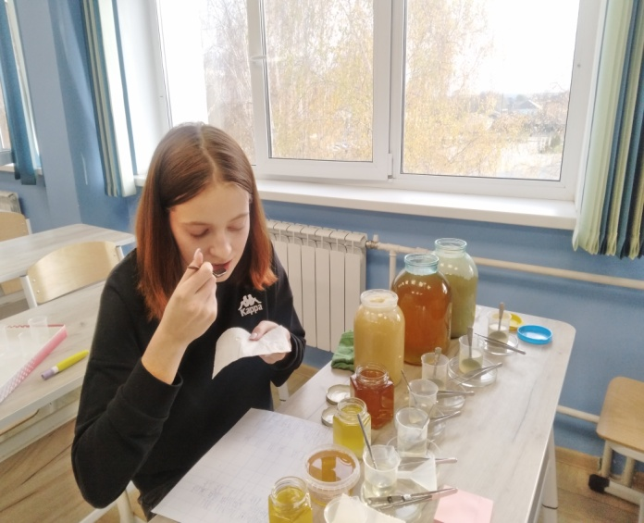 | 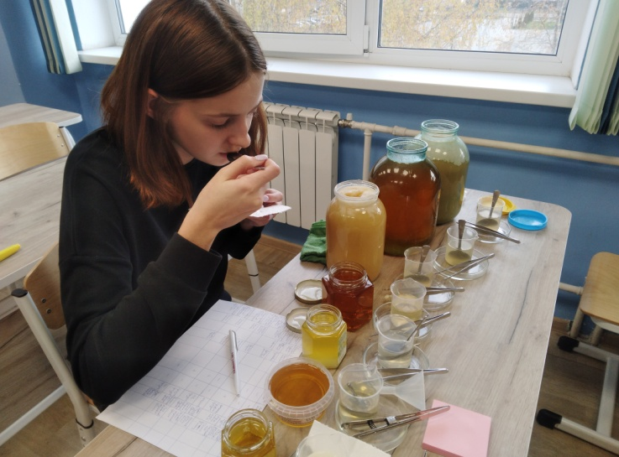
Сравнение вкуса разных сортов мёда
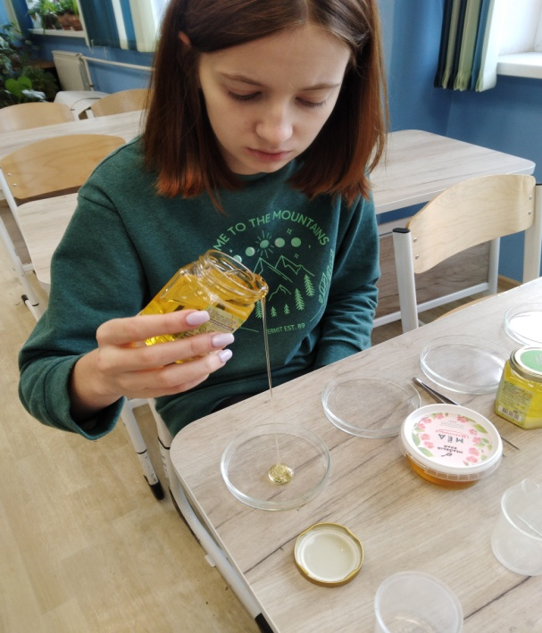 | 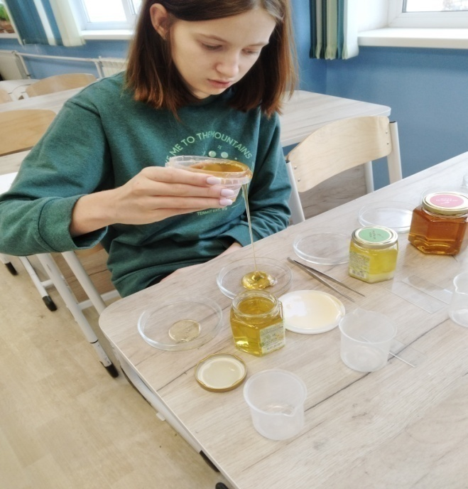
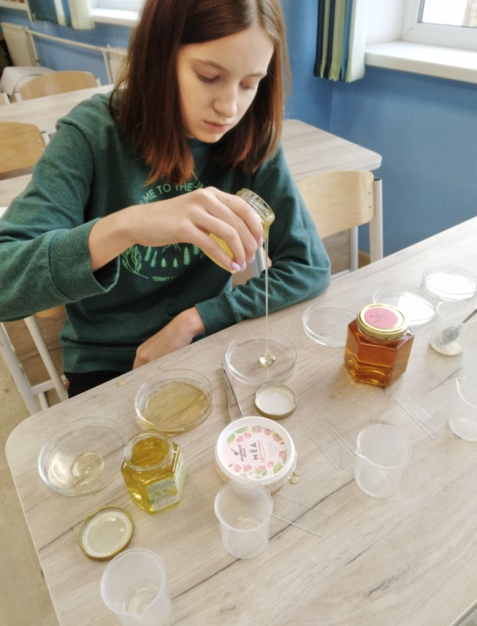 | 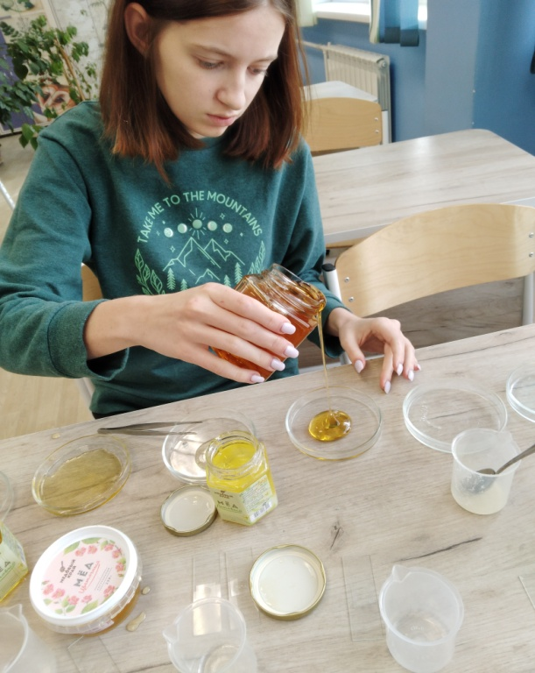
Определение качества струи разных сортов мёда

Приложение 3. Сравнительная характеристика физико- химических показателей качества разных сортов мёда пасек Перемышльского района и других производителей с помощью цифровой лаборатории.

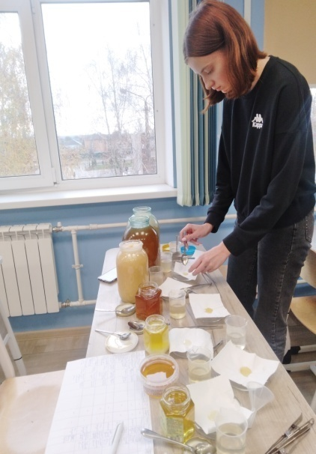 | 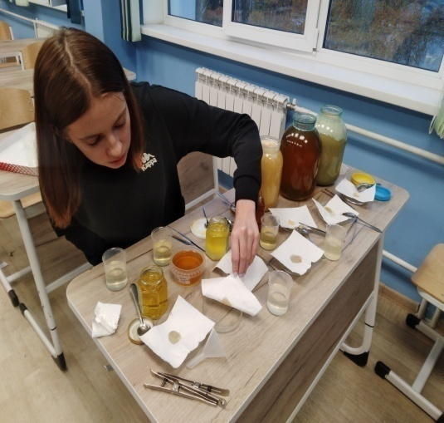 |  |  | 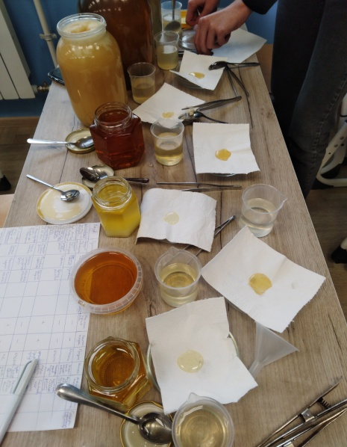
Определение излишней влаги в разных сортах мёда
 |  | 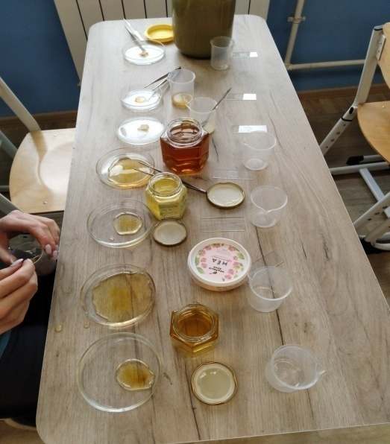
Качественная реакция на крахмал с помощью раствора йода. Качественная реакция на мел с помощью уксусной эссенции.
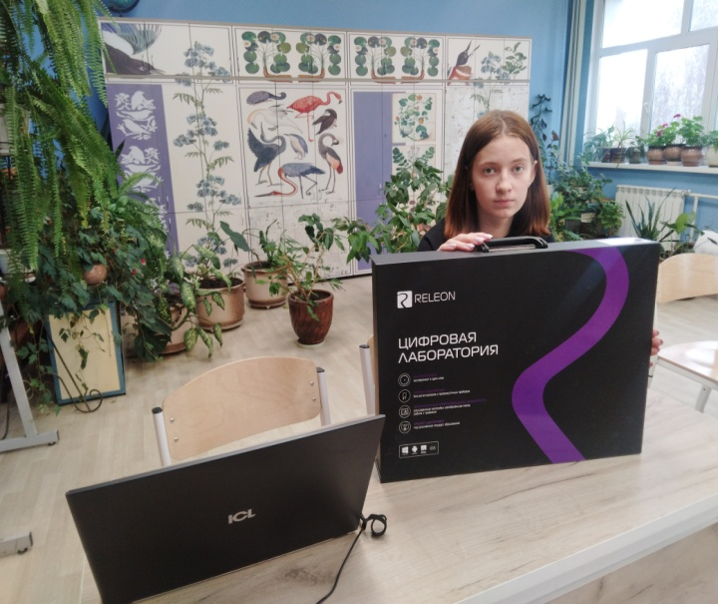 |  |  | 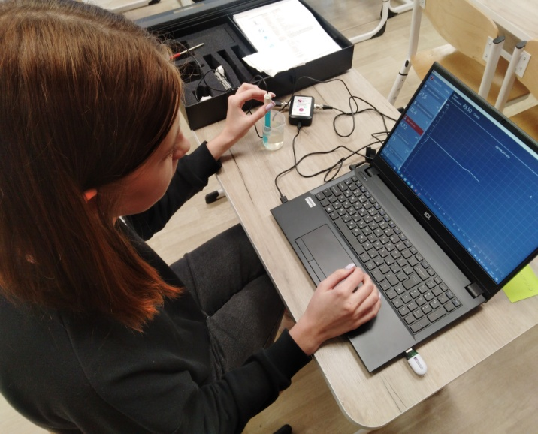
Работа с цифровой лабораторией |  |  | Подключение датчика рН к ноутбуку
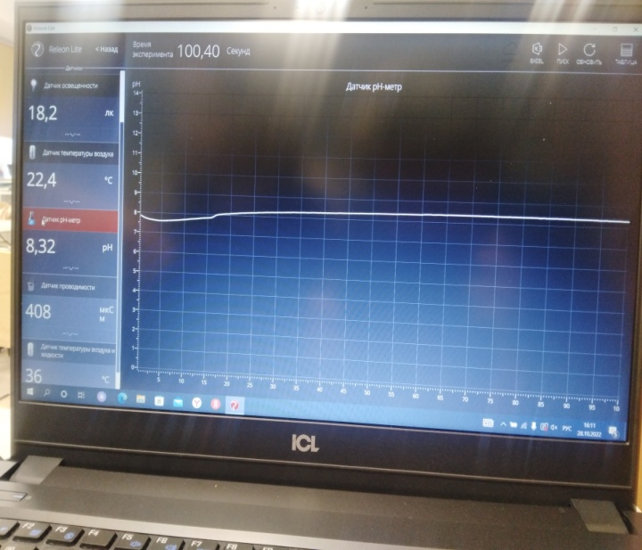  Определение рН. Липовый мёд- продукт из магазина «Магнит» |  |  | 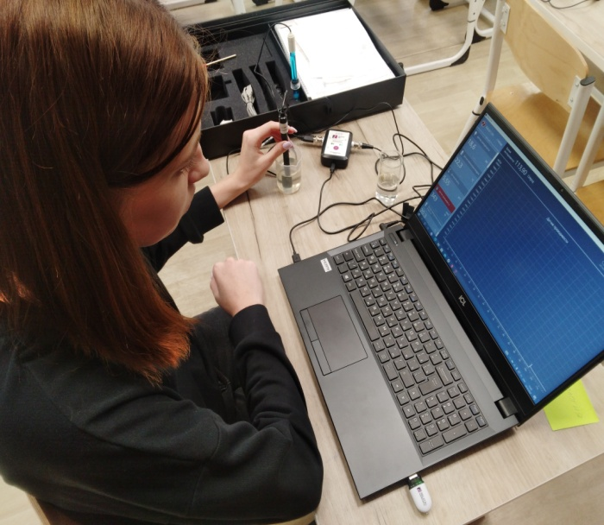  Подключение датчика электропроводимости к ноутбуку
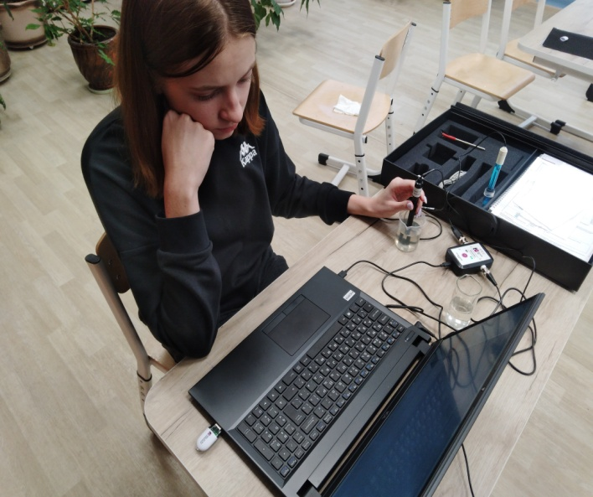 |  |  | 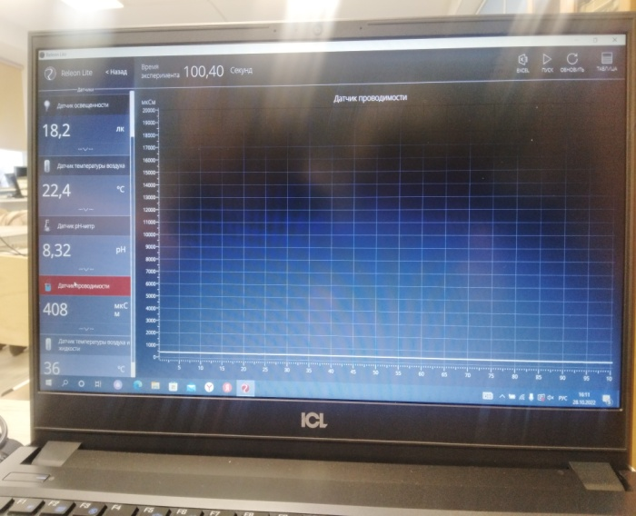
Определение электропроводимости. Липовый мёд- продукт из магазина «Магнит»
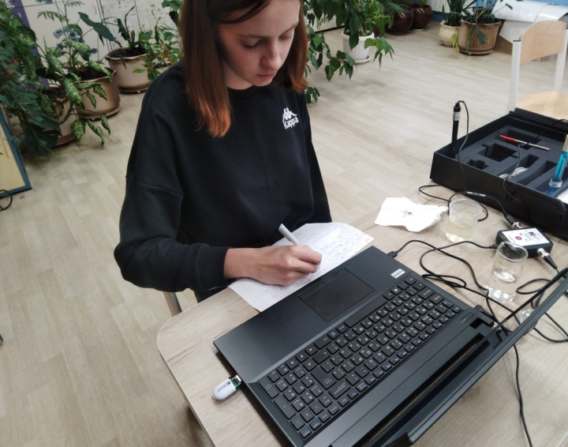 |  |  | 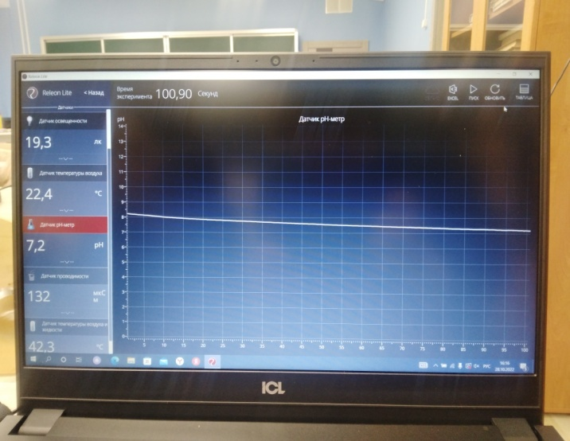
Оформление сравнительной таблицы |  |  | Определение рН. Цветочный мёд- продукт из магазина «Магнит»
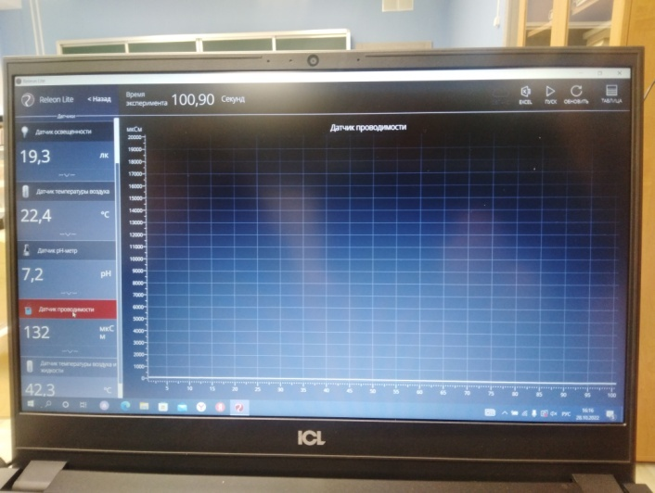  Определение электропроводимости. Цветочный мёд- продукт из магазина «Магнит» |  |  | 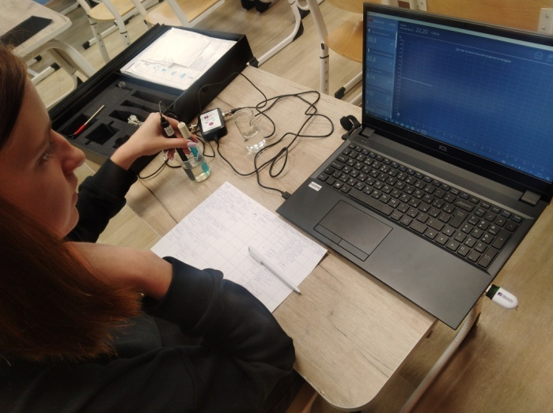  Определение рН и электропроводности. Липовый мёд с осадком - продукт из магазина «Магнит»
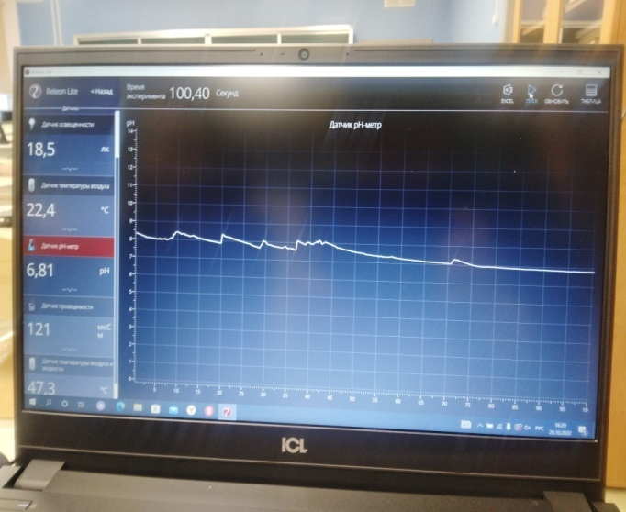 |  |  | 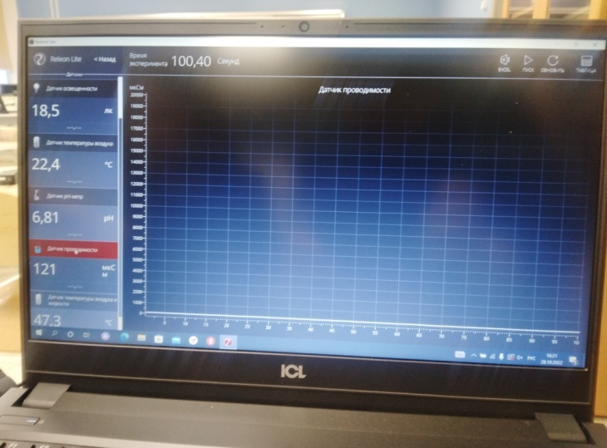
Определение рН. Липовый мёд с осадком - продукт из магазина «Магнит» |  |  | Определение электропроводимости. Липовый мёд с осадком - продукт из магазина «Магнит»
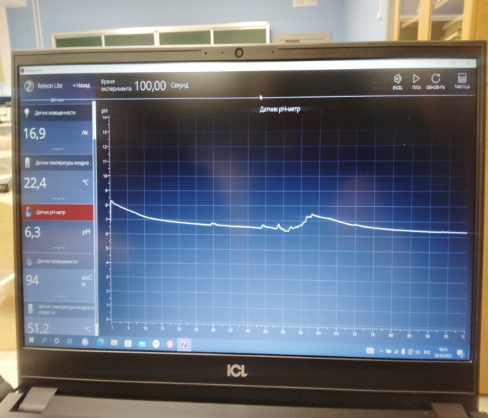 |  |  | 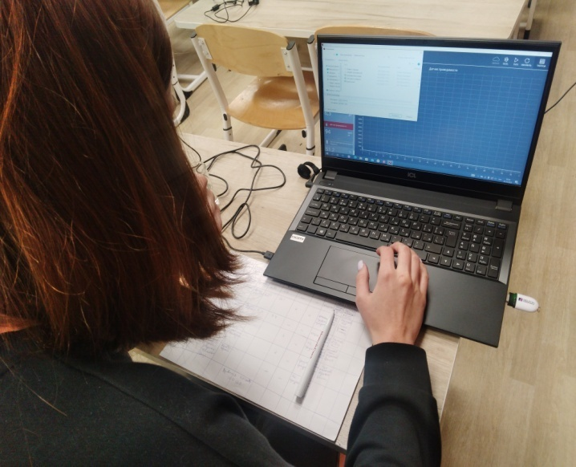
Определение рН. Мёд «Разнотравье»- продукт из магазина «Магнит» |  |  | Оформление результатов исследования в таблицах Exel
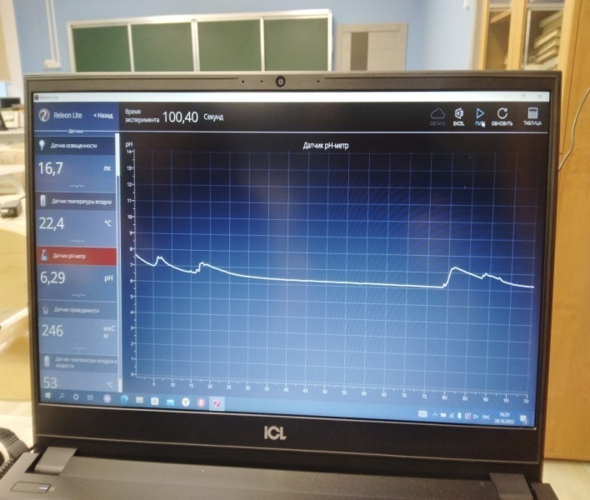 |  |  | 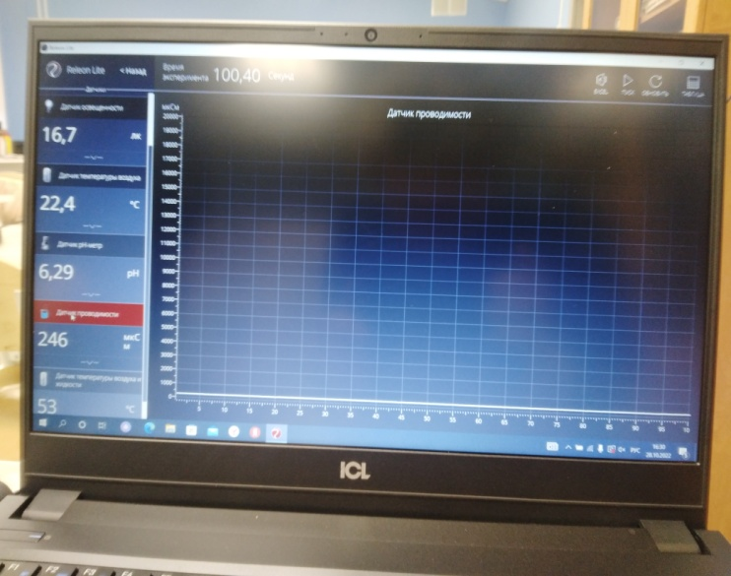
Определение рН. Мёд из разнотравья. Частная пасека с.Перемышль |  |  | Определение электропроводимости. Мёд из разнотравья. Частная пасека с.Перемышль
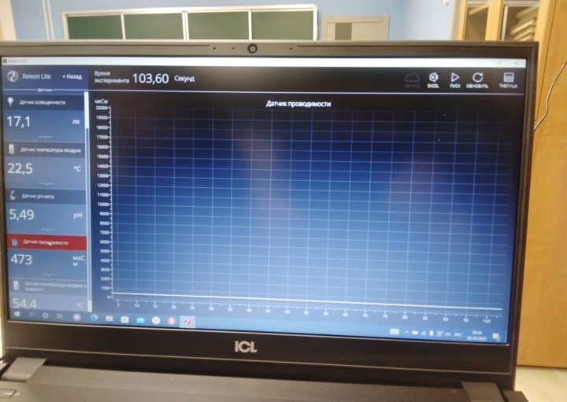
Определение рН. Липовый мёд. Частная пасека д.Акиньшино Перемышльский район |  |  | Определение электропроводимости. Липовый мёд. Частная пасека д.Акиньшино Перемышльский район
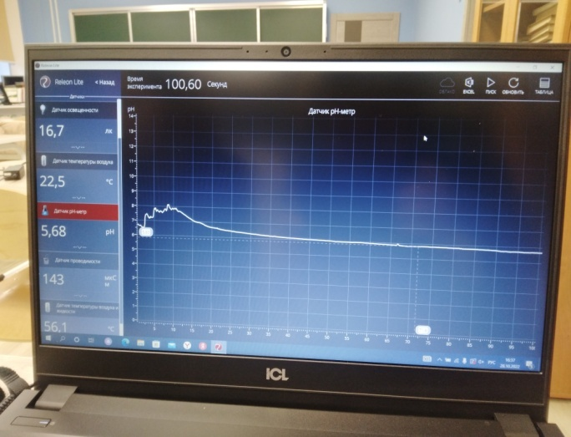  Определение рН. Горчичный мёд. Частная пасека. Орловская область |  |  | 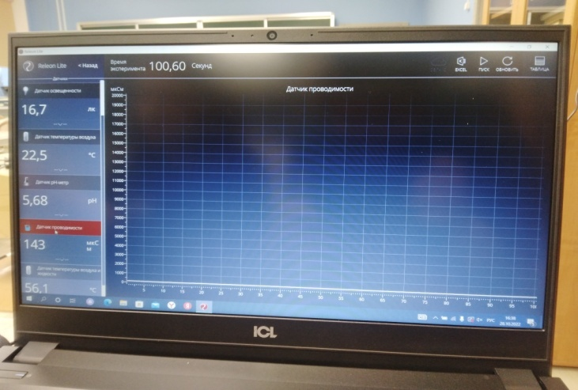  Определение электропроводимости. Горчичный мёд. Частная пасека. Орловская область
Приложение 4. Микроскопическое исследование разных сортов мёда пасек Перемышльского района и других производителей с помощью цифрового микроскопа MICRAY C-100 (увеличение в 10000 раз).
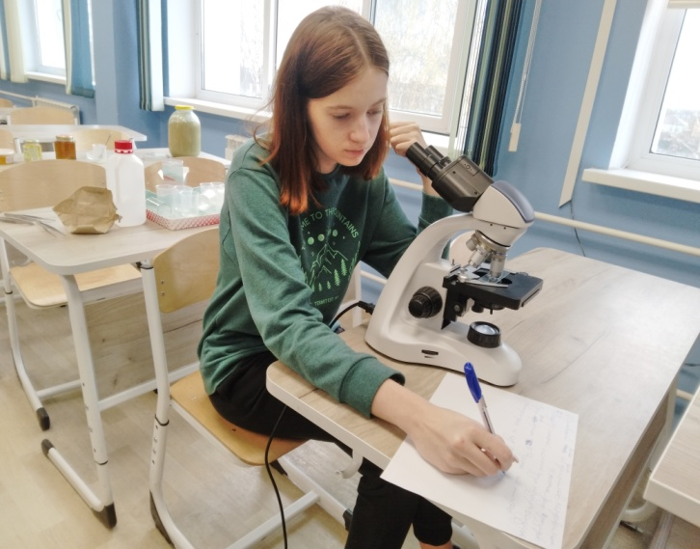 | 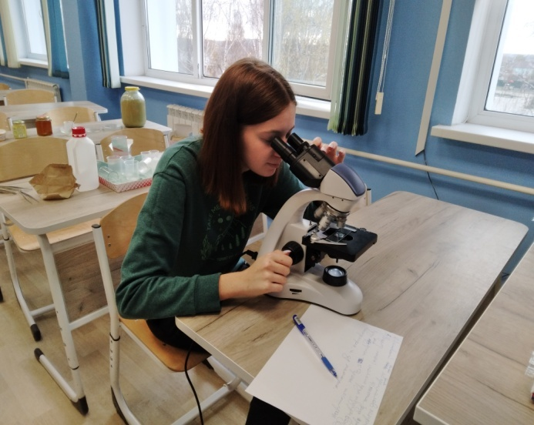
Приложение 5. Микроскопическое исследование разных сортов мёда пасек Перемышльского района и других производителей с помощью цифрового USB микроскопа MICRAY В -100 (увеличение в 400 раз)
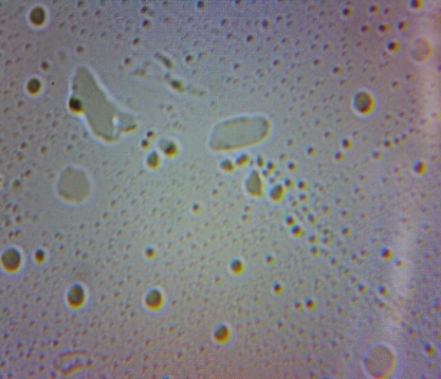 | 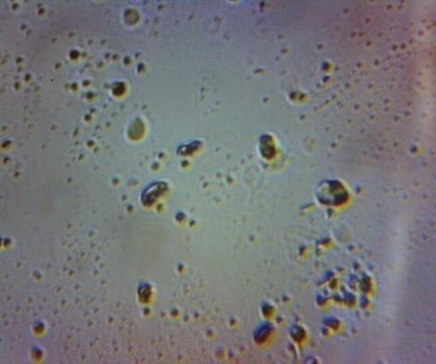 | 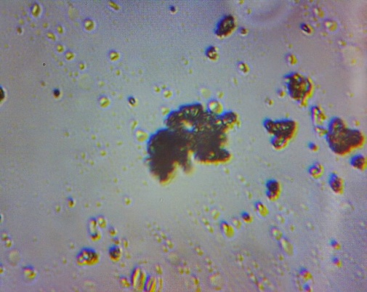
Липовый мёд- продукт из магазина «Магнит»
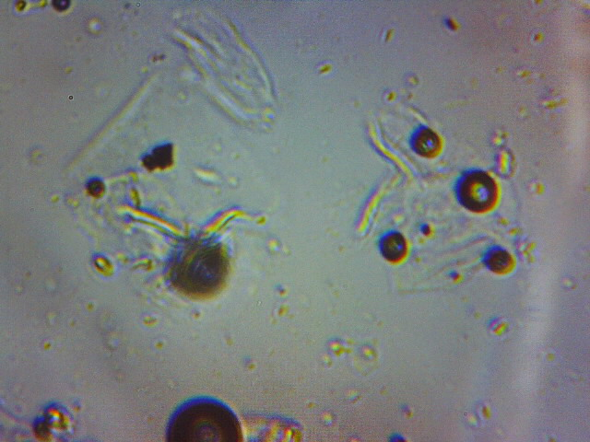 | 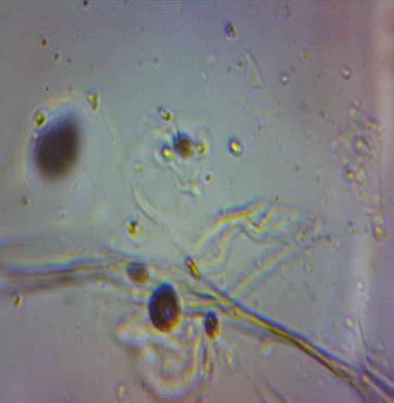 | 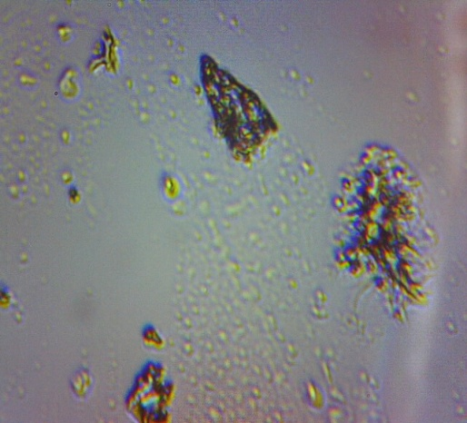
Цветочный мёд- продукт из магазина «Магнит»
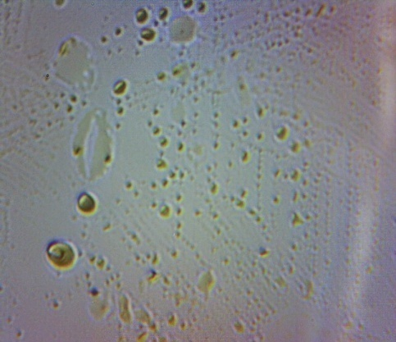 | 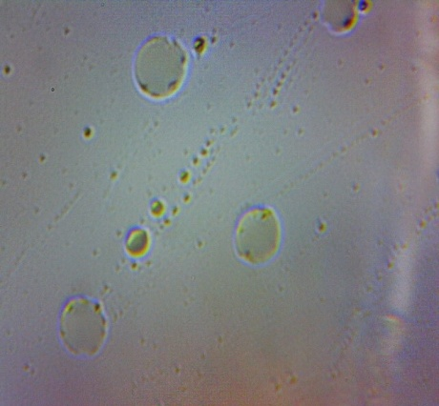 | 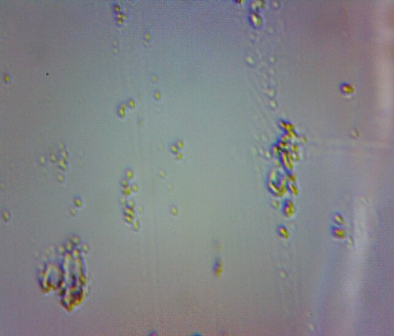
Липовый мёд с осадком - продукт из магазина «Магнит»
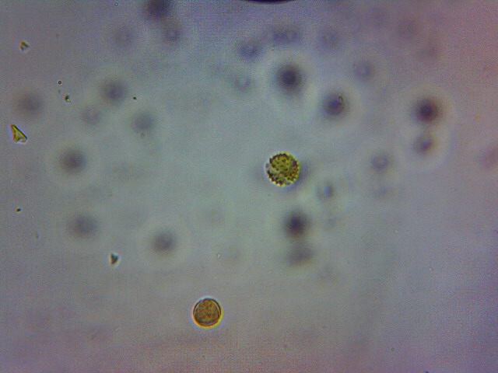 | 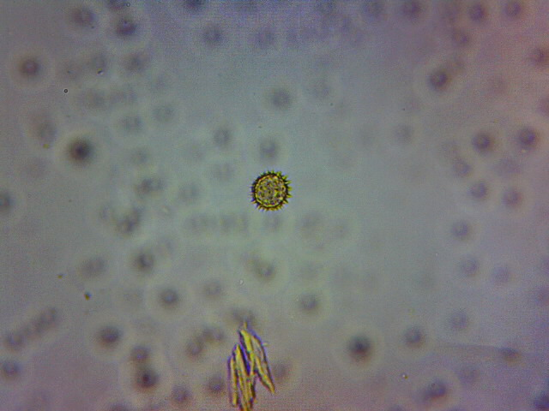 | 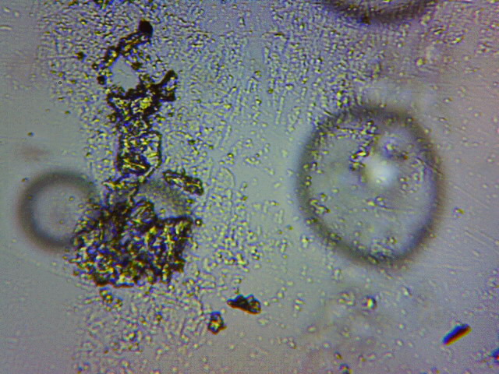
Мёд «Разнотравье»- продукт из магазина «Магнит»
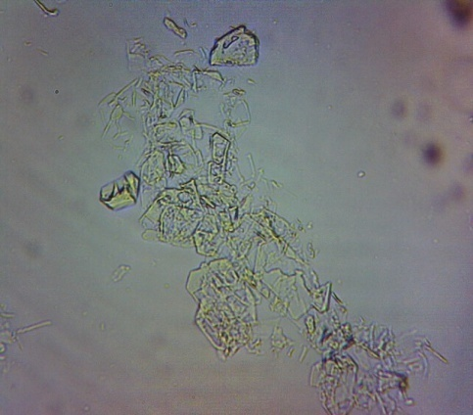 | 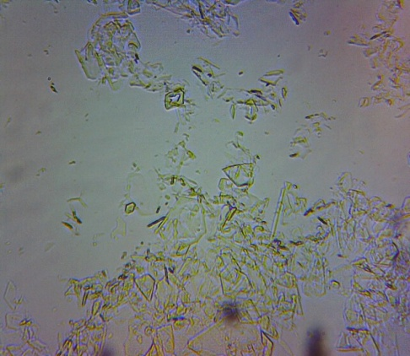 | 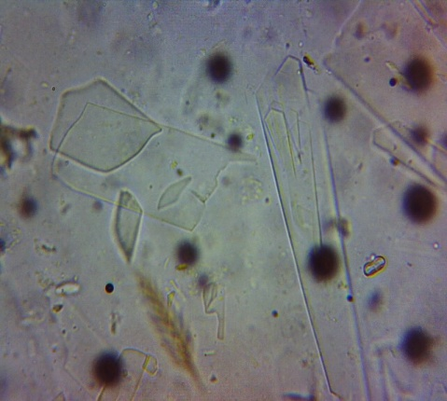
Мёд из разнотравья. Частная пасека с.Перемышль
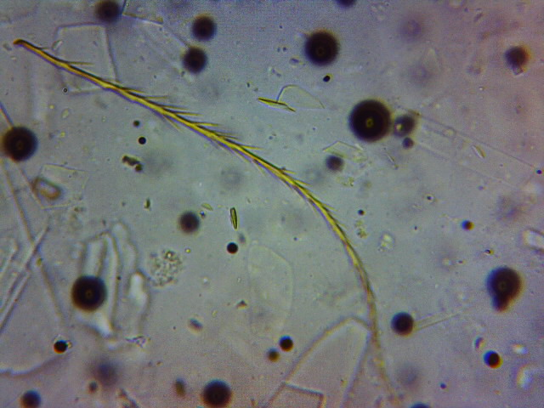 | 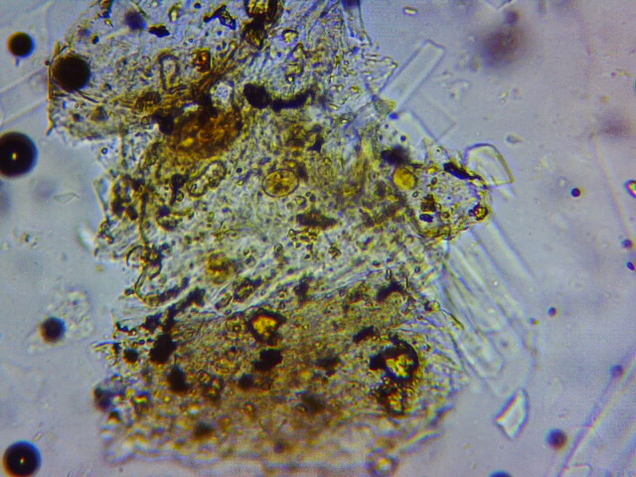 | 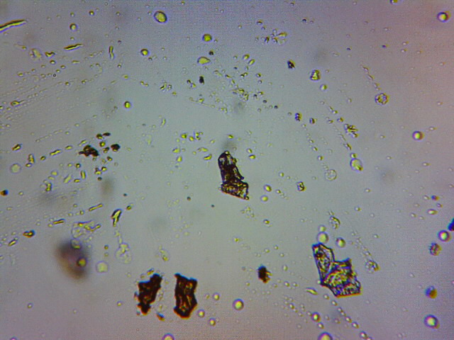
Липовый мёд. Частная пасека д.Акиньшино Перемышльский район
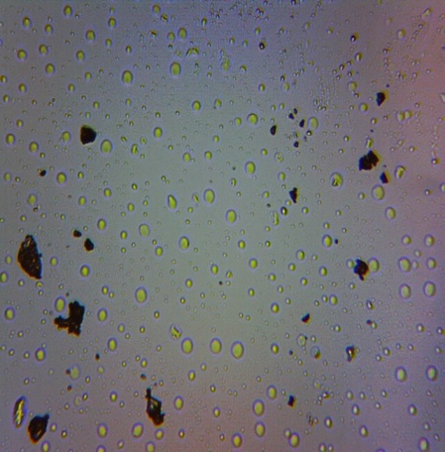 | 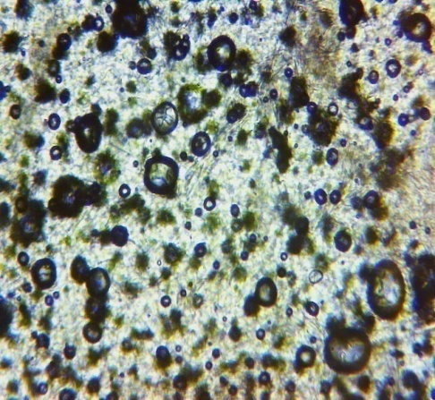 | 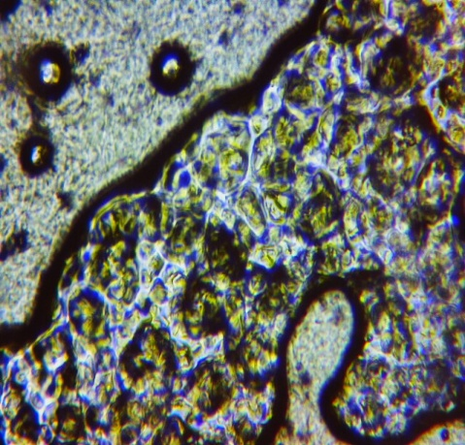
Горчичный мёд. Частная пасека. Орловская область

Приложение 6. Работа с архивными документами в муниципальном архиве МР «Перемышльский район».
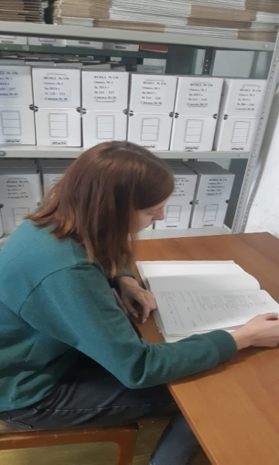
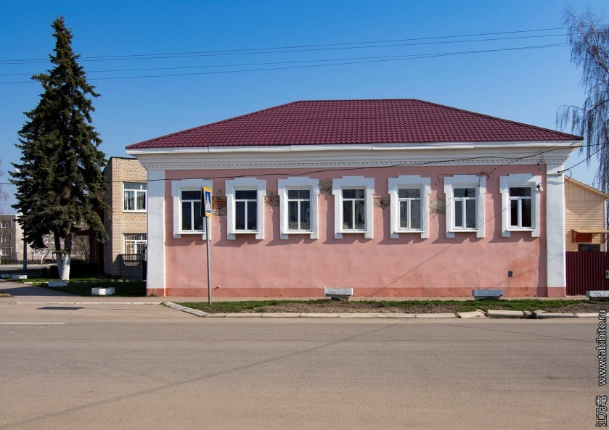

Приложение 7. Диаграммы.
Сравнительная характеристика органолептических показателей[6] (дегустация) качества разных сортов мёда пасек Перемышльского района и других производителей.

Сравнительная характеристика физико-химических показателей[6] качества разных сортов мёда пасек Перемышльского района и других производителей с помощью цифровой лаборатории.

